

**Мемлекеттік активтерді және квазимемлекеттік секторды басқару жөніндегі 2023 жылғы ұлттық баяндаманы бекіту туралы**

Қазақстан Республикасы Үкіметінің 2024 жылғы 31 қазандағы № 909 қаулысы

      Қазақстан Республикасының Бюджет кодексі 134-2-бабының 1-тармағына сәйкес Қазақстан Республикасының Үкіметі **ҚАУЛЫ ЕТЕДІ:**

      1. Қоса беріліп отырған Мемлекеттік активтерді және квазимемлекеттік секторды басқару жөніндегі 2023 жылғы ұлттық баяндама бекітілсін.

      2. Осы қаулы қол қойылған күнінен бастап қолданысқа енгізіледі.

|  |  |
| --- | --- |
| *Қазақстан Республикасының*  *Премьер-Министрі* | *О. Бектенов* |

|  |  |
| --- | --- |
|  | Қазақстан Республикасы Үкіметінің 2024 жылғы 31 қазандағы № 909 қаулысымен бекітілген |

**МЕМЛЕКЕТТІК АКТИВТЕРДІ ЖӘНЕ КВАЗИМЕМЛЕКЕТТІК СЕКТОРДЫ БАСҚАРУ ЖӨНІНДЕГІ 2023 ЖЫЛҒЫ ҰЛТТЫҚ БАЯНДАМА**

**МАЗМҰНЫ**

      Кіріспе (Ұлттық баяндаманың мақсаты)

      Негізгі бөлік

      1. Мемлекеттік активтердің есепті кезеңдегі жай-күйі туралы талдамалық ақпарат

      (квазимемлекеттік сектордың және мемлекеттік активтердің ағымдағы жай-күйі туралы ақпарат, оның ішінде мемлекеттік заңды тұлғалардың мүлкін түгендеу нәтижелері, мемлекеттік мүлікті сату және пайдалану мәселелері)

      2. Квазимемлекеттік сектор субъектілерінің есепті кезеңдегі қызметі туралы ақпарат

      (соңғы үш жылдағы динамикада квазимемлекеттік сектор субъектілерінің қызметі туралы ақпарат)

      3. Мемлекеттік активтерді және квазимемлекеттік секторды басқару тетіктерін одан әрі дамыту жөніндегі тұжырымдар мен ұсыныстар

      (мемлекеттік активтерді және квазимемлекеттік секторды басқару тетіктерін одан әрі дамыту)

      4. Мемлекеттік мүлікті басқару жөніндегі өзге де деректер

      (Ұлттық баяндаманы сапалы қалыптастыруға ықпал ететін қосымша ақпарат)

      Аббревиатуралардың толық жазылуы

      Ұлттық баяндаманы қалыптастыру кезінде пайдаланылған нормативтік құқықтық актілер

**Кіріспе**

      Қазақстан Республикасы Президентінің 2022 жылғы 13 қыркүйектегі № 1008 Жарлығымен бекітілген Мемлекет басшысының 2022 жылғы 1 қыркүйектегі "Әділетті мемлекет. Біртұтас ұлт. Берекелі қоғам" атты Қазақстан халқына Жолдауын іске асыру жөніндегі Жалпыұлттық іс-шаралар жоспарының 84-тармағын орындау үшін Қазақстан Республикасының Қаржы министрлігі Мемлекеттік активтерді және квазимемлекеттік секторды басқару жөніндегі 2023 жылғы ұлттық баяндаманы (бұдан әрі – Ұлттық баяндама) дайындады.

      Ұлттық баяндама Қазақстан Республикасы Ұлттық экономика министрінің 2023 жылғы 21 қыркүйектегі № 167 бұйрығымен бекітілген Мемлекеттік активтерді және квазимемлекеттік секторды басқару жөніндегі ұлттық баяндаманы қалыптастыру қағидаларының талаптарын сақтай отырып дайындалды.

      Ұлттық баяндаманы қалыптастыру кезінде әскери мүлік, сондай-ақ мәліметтері қолжетімділігі шектеулі ақпаратқа жатқызылған мүлік ескерілген жоқ.

      Ұлттық баяндаманың мақсаты мемлекеттік активтердің және квазимемлекеттік сектордың жай-күйі жөнінде қоғамды хабардар ету болып табылады.

      Ұлттық баяндаманы мемлекеттік мүлік жөніндегі уәкілетті орган тиісті салалардың уәкілетті органдары, квазимемлекеттік сектор субъектілері "Е-Qazyna.kz" АЖ-ға ұсынған ақпарат негізінде орындады және кіріспеден, негізгі бөліктен және мемлекеттік активтерді және квазимемлекеттік секторды басқару тетіктерін одан әрі дамыту жөніндегі ұсыныстардан тұрады.

**Негізгі бөлік**

      1. Мемлекеттік активтердің есепті кезеңдегі жай-күйі туралы талдамалық ақпарат

      1.1. Бюджет құрылымы (кірістер, шығындар, таза бюджеттік кредиттеу, қаржы активтерімен операциялар бойынша сальдо, бюджет тапшылығы (профициті), бюджеттің мұнайлық емес тапшылығы (профициті), бюджет тапшылығын қаржыландыру (профицитін пайдалану) бойынша бөліністегі есепті кезеңді қоса алғанда, соңғы үш жылдағы серпінде республикалық бюджет қаражаты

      2021 – 2023 жылдардағы республикалық бюджеттің кірістері:

       2021 жылы – 12 504,6 млрд теңге мөлшерінде (жоспар бойынша – 12 405,7 млрд теңге);

       2022 жылы – 15 963,4 млрд теңге (жоспар бойынша – 15 665,0 млрд теңге);

       2023 жылы – 19 038,0 млрд теңге (жоспар бойынша – 19 064,0 млрд теңге).

      Республикалық бюджеттің ұқсас кезеңдегі шығындары:

       2021 жылы – 14 786,8 млрд теңге мөлшерінде (жоспар бойынша – 14 913,5 млрд теңге);

      2022 жылы – 17 791,8 млрд теңге (жоспар бойынша – 18 049,9 млрд теңге);

      2023 жылы – 21 547,8 млрд теңге (жоспар бойынша – 21 647,5 млрд теңге).

      2023      жылы бюджет тапшылығы ЖІӨ-ге қатысты 2,6 %-ды құрады.

|  |  |
| --- | --- |
|  | 1-сурет |

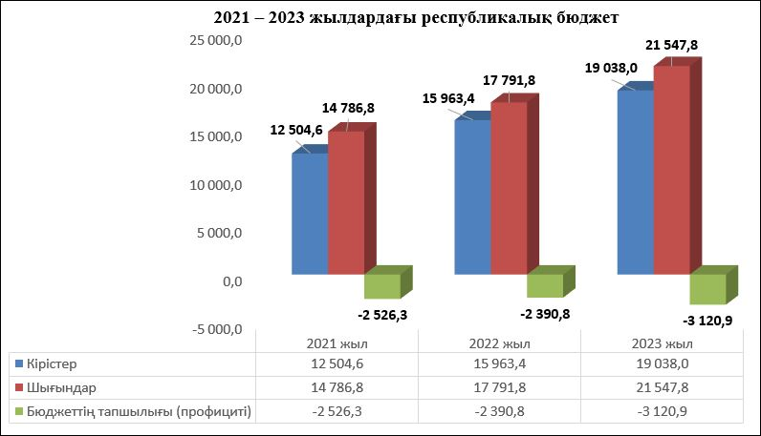

      Соңғы үш жылдағы динамикада республикалық бюджет көрсеткіштері бойынша ақпарат 1-кестеде келтірілген.

      1-кесте

|  |  |
| --- | --- |
|  | *млрд теңге* |

|  |  |  |  |  |  |  |
| --- | --- | --- | --- | --- | --- | --- |
| Баптардың атауы | 2021 жыл | | 2022 жыл | | 2023 жыл | |
| Түзетілген бюджет | Орындалуы | Түзетілген бюджет | Орындалуы | Түзетілген бюджет | Орындалуы |
| КІРІСТЕР | 12 405,7 | 12 504,6 | 15 665,0 | 15 963,4 | 19 064,0 | 19 038,0 |
| САЛЫҚТЫҚ ТҮСІМДЕР | 6 913,8 | 7 057,9 | 9 816,8 | 10 026,8 | 14 279,0 | 12 912,4 |
| САЛЫҚТЫҚ ЕМЕС ТҮСІМДЕР | 286,9 | 295,4 | 343,2 | 438,2 | 351,8 | 1 617,6 |
| НЕГIЗГI КАПИТАЛДЫ САТУДАН ТҮСКЕН ТҮСIМДЕР | 3,6 | 6,6 | 2,3 | 7,0 | 1,2 | 0,7 |
| ТРАНСФЕРТТЕРДІҢ ТҮСIМДЕРІ | 5 201,4 | 5 144,7 | 5 502,7 | 5 491,4 | 4 431,9 | 4 507,2 |
| ШЫҒЫНДАР | 14 913,6 | 14 786,8 | 18 049,9 | 17 791,8 | 21 647,5 | 21 547,8 |
| ТАЗА БЮДЖЕТТІК КРЕДИТТЕУ | 221,0 | 213,4 | 508,3 | 477,4 | 416,9 | 402,8 |
| БЮДЖЕТТІК КРЕДИТТЕР | 389,6 | 389,6 | 660,1 | 655,6 | 661,4 | 661,4 |
| БЮДЖЕТТІК КРЕДИТТЕРДІ ӨТЕУ | 168,6 | 176,3 | 151,8 | 178,2 | 244,5 | 258,6 |
| ҚАРЖЫ АКТИВТЕРІМЕН ЖАСАЛҒАН ОПЕРАЦИЯЛАР БОЙЫНША САЛЬДО | 30,8 | 30,8 | 85,1 | 85,1 | 208,2 | 208,2 |
| ҚАРЖЫ АКТИВТЕРІН САТЫП АЛУ | 30,8 | 30,8 | 85,1 | 85,1 | 208,2 | 208,2 |
| БЮДЖЕТ ТАПШЫЛЫҒЫ (ПРОФИЦИТІ) | -2 759,7 | -2 526,3 | -2 978,3 | -2 390,8 | -3 208,6 | -3 120,9 |
| БЮДЖЕТТІҢ МҰНАЙЛЫҚ ЕМЕС ТАПШЫЛЫҒЫ (ПРОФИЦИТІ) | 0,0 | 0,0 | -9 342,6 | -8 592,2 | -8 969,9 | -8 764,0 |
| БЮДЖЕТ ТАПШЫЛЫҒЫН ҚАРЖЫЛАНДЫРУ (ПРОФИЦИТІН ПАЙДАЛАНУ) | 2 759,7 | 2 526,3 | 2 978,3 | 2 390,8 | 3 208,6 | 3 120,9 |

**1.2. Бюджет құрылымы бойынша бөліністегі есепті кезеңді қоса алғанда, Қазақстан Республикасы Ұлттық қорының соңғы үш жылдағы динамикадағы қаражаты (кірістер, шығындар және басқалар)**

      Қазақстан Республикасының Ұлттық қоры (бұдан әрі – Қор) материалдық емес активтерді қоспағанда, қаржылық активтер мен өзге де мүлікті жинақтау, экономиканың мұнай секторына тәуелділігін және қолайсыз сыртқы факторлардың әсерін азайту жолымен мемлекеттің әлеуметтік-экономикалық дамуын қамтамасыз етуге арналған.

      Мәселен, Қордың есепті кезеңдегі түсімдері мынаны құрады:

      2021 жылы – 4 321,2 млрд теңге;

      2022 жылы – 6 589,0 млрд теңге;

      2023жылы – 4 590,1 млрд теңге мөлшерінде.

      Ұқсас кезеңде Қор қаражатын пайдалану мынаны құрады:

      2021 жылы – 4 519,0 млрд теңге;

      2022 жылы – 4 601,7 млрд теңге;

      2023 жылы – 4 069,9 млрд теңге мөлшерінде.

      Соңғы үш жылдағы динамикада Қордың түсімдері және оны пайдалану бойынша ақпарат 2-кестеде келтірілген.

      2-кесте

|  |  |
| --- | --- |
|  | *млрд теңге* |

|  |  |  |  |  |
| --- | --- | --- | --- | --- |
| Р/с  № | Атауы | 2021 жыл | 2022 жыл | 2023 жыл |
| 1 | ҰЛТТЫҚ ҚОРДЫҢ (БҰДАН ӘРІ – ҚОР) ЕСЕПТІ КЕЗЕҢНІҢ БАСЫНДАҒЫ ҚАРАЖАТЫ (КАССАЛЫҚ ОРЫНДАУ), БАРЛЫҒЫ: | 28 213,5 | 28 015,7 | 26 774,9 |
| 2 | ТҮСІМДЕР, БАРЛЫҒЫ: | 4 321,2 | 6 589,0 | 4 590,1 |
| 3 | ПАЙДАЛАНУ, БАРЛЫҒЫ: | 4 519,0 | 4 601,7 | 4 069,9 |
| 4 | ИНВЕСТИЦИЯЛЫҚ КІРІС, БАРЛЫҒЫ: | 0,0 | -826,5 | 2 607,0 |
| 5 | ҚОРДЫҢ ЕСЕПТЕЛГЕН ЖӘНЕ ТӨЛЕНБЕГЕН ШЫҒЫСТАРЫНЫҢ СОМАСЫ | 0,0 | -29,0 | 1,8 |
| 6 | БАСТАПҚЫ ТАНУ СӘТІНДЕГІ ӘДІЛ (НАРЫҚТЫҚ) ҚҰН МЕН МЕРЗІМІНЕН БҰРЫН ӨТЕУДІ ЕСКЕРЕ ОТЫРЫП, КВАЗИМЕМЛЕКЕТТІК СЕКТОР СУБЪЕКТІЛЕРІНІҢ БОРЫШТЫҚ БАҒАЛЫ ҚАҒАЗДАРЫНЫҢ НАҚТЫ ҚҰНЫ АРАСЫНДАҒЫ АЙЫРМА | 0,0 | -2 372,6 | -49,7 |
| 7 | АЙЫРМА МЕН ДӨҢГЕЛЕКТЕУ, ОНЫҢ ІШІНДЕ ӨТКЕН ЖЫЛДАРДАҒЫ ҚАРЖЫЛЫҚ ЕСЕПТІЛІКТЕ КӨРСЕТІЛГЕН | 0,0 | 0,0 | 0,0 |
| 8 | ЕСЕПТІ КЕЗЕҢНІҢ СОҢЫНДАҒЫ ҚОР ҚАРАЖАТЫ, БАРЛЫҒЫ: | 28 015,7 | 26 774,9 | 29 854,1 |

            Сонымен қатар Мемлекет басшысының 2022 жылғы 1 қыркүйектегі "Әділетті мемлекет. Біртұтас ұлт. Берекелі қоғам" атты Жолдауына сәйкес Қордың инвестициялық кірісін 18 жасқа дейінгі балалар арасында бөлуге бағытталған "Ұлттық қор – балаларға" жобасын 2024 жылдан бастап іске қосу бойынша негізгі тәсілдер пысықталғанын атап өтеміз.

      1.3. Бюджет құрылымы (кірістер, шығындар және басқалар) бойынша бөліністегі есепті кезеңді қоса алғанда, соңғы үш жылдағы динамикадағы Жәбірленушілерге өтемақы қорының, Білім беру инфрақұрылымын қолдау қорының, Арнаулы мемлекеттік қордың, сондай-ақ Қазақстан Республикасы қатысатын өзге де мемлекеттік қорлардың қаражаты

      1.3.1. "Жәбірленушілерге өтемақы қоры туралы" Қазақстан Республикасының Заңына (бұдан әрі – ЖӨҚ) сәйкес ЖӨҚ-ның мақсаты қылмыстық құқық бұзушылықтардың жекелеген құрамдары бойынша жәбірленушілердің құқықтарын, бостандықтары мен заңды мүдделерін қорғау болып табылады.

      Мәселен, 2021 – 2023 жылдардың қорытындысы бойынша салықтық емес түсімдер есебінен алынған кірістердің жалпы сомасы 3,3 млрд теңгені құрады. ЖӨҚ ҚБШ-дан тиісті төлемдер 0,3 млрд теңгені құрады.

      2-сурет

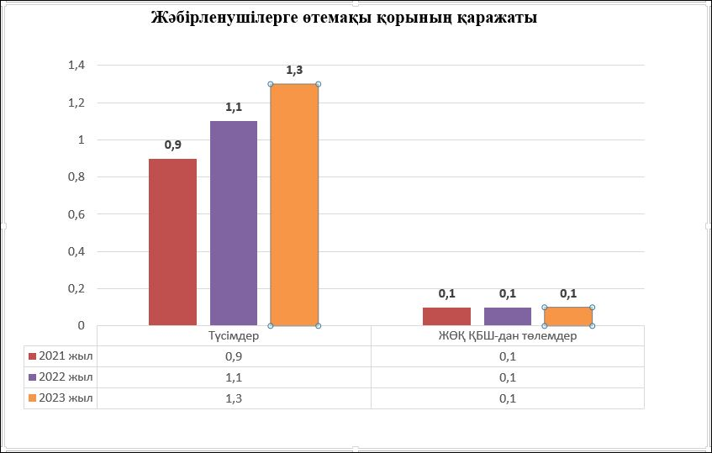

            1.3.2. Қазақстан Республикасы Оқу-ағарту министрінің 2023 жылғы 17 ақпандағы № 38 бұйрығымен бекітілген Білім беру инфрақұрылымын қолдау қорының қаражатын бөлу, жұмсау, мониторингтеу және есептілік қағидаларына сәйкес Білім беру инфрақұрылымын қолдау қоры (бұдан әрі – Қор) – орта білім беру объектілерін салуды, реконструкциялауды қаржыландыру мақсатында ақша түсімдерін есепке жатқызу және жұмсау үшін Қазақстан Республикасының Бюджет кодексіне сәйкес бюджетті атқару жөніндегі орталық уәкілетті органда ашылған қолма-қол ақшаны бақылау шоты.

            Мәселен, 2022 – 2023 жылдардың қорытындысы бойынша түсімдер сомасы 151,9 млрд теңгені, Қордың шығыстары 96,5 млрд теңгені құрады.

      3-сурет

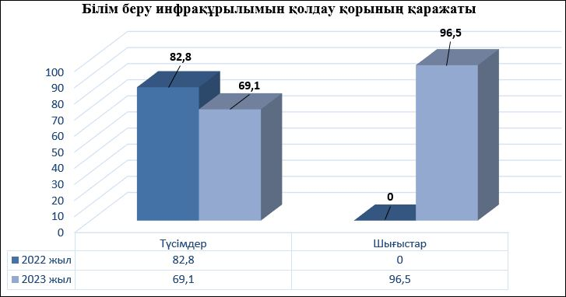

      1.3.3. "Мемлекеттік әлеуметтік сақтандыру қоры" акционерлік қоғамын құру туралы" (бұдан әрі – МӘСҚ) Қазақстан Республикасы Үкіметінің 2004 жылғы 27 ақпандағы № 237 қаулысына сәйкес МӘСҚ қызметінің негізгі нысаналары Қазақстан Республикасында мiндетті әлеуметтiк сақтандыру жүйесiн енгiзу, әлеуметтiк аударымдарды шоғырландыру, әлеуметтiк төлемдердi жүзеге асыру үшiн қаражатты уақтылы аудару, уақытша бос қаражатты қаржы құралдарына Қазақстан Республикасының Yкiметі белгiлеген тiзбеге сәйкес Қазақстан Республикасының Ұлттық Банкi арқылы орналастыру, жыл сайынғы аудит жүргізу болып табылады. Мәселен, 2022 – 2023 жылдардың қорытындысы бойынша МӘСҚ түсімдерінің жалпы сомасы 2 526,2 млрд теңгені, шығыстар 2 465,1 млрд теңгені құрады.

      4-сурет

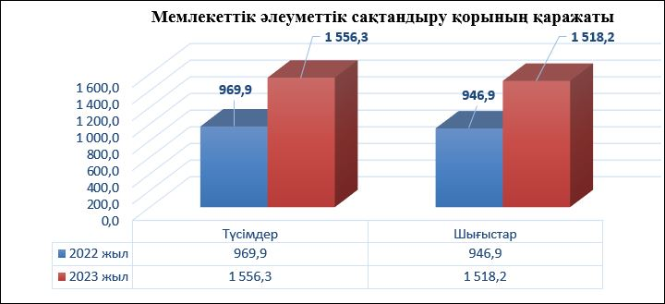

            1.3.4. "Әлеуметтік медициналық сақтандыру қорын құру туралы" (бұдан әрі – ӘМСҚ) Қазақстан Республикасы Үкіметінің 2016 жылғы 1 шілдедегі № 389 қаулысына сәйкес ӘМСҚ қызметінің негізгі нысаналары аударымдар мен жарналарды шоғырландыру, медициналық қызметтерді сатып алу шартында көзделген көлемде және шарттарда медициналық көмек көрсететін денсаулық сақтау субъектілерінің қызметтерін сатып алуды және оларға ақы төлеуді жүзеге асыру болып табылады. Мәселен, 2022 – 2023 жылдардың қорытындысы бойынша ӘМСҚ түсімдерінің сомасы 5 544,6 млрд теңгені, шығыстар 5 441,5 млрд теңгені құрады.

      5-сурет

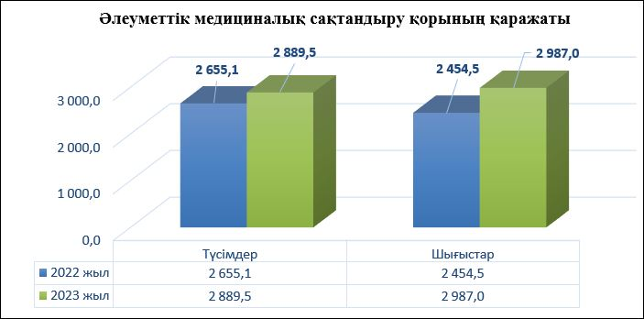

      Соңғы үш жылдағы динамикада жоғарыда аталған қорлардың түсімдері және олардың пайдаланылуы бойынша ақпарат 3-кестеде келтірілген.

**Соңғы үш жылдағы динамикада қорлар бойынша ақпарат**

      3-кесте

|  |  |
| --- | --- |
|  | млрд теңге |

|  |  |  |  |  |
| --- | --- | --- | --- | --- |
| Р/с  № | Атауы | Есепті кезең: | | |
| *2021 жыл* | *2022 жыл* | *2023 жыл* |
| 1 | **ЖӘБІРЛЕНУШІЛЕРГЕ ӨТЕМАҚЫ ҚОРЫ** | | | |
| 1 | ТҮСІМДЕР | 0,9 | 1,2 | 1,3 |
| 2 | ЖӘБІРЛЕНУШІЛЕРГЕ ӨТЕМАҚЫ ҚОРЫНЫҢ ҚБШ-дан ТӨЛЕМДЕР | 0,1 | 0,1 | 0,2 |
| 3 | ҚАРЖЫ ЖЫЛЫНЫҢ БАСЫНА ЖӘБІРЛЕНУШІЛЕРГЕ ӨТЕМАҚЫ ҚОРЫНЫҢ ҚБШ-ДАҒЫ АҚША ҚАЛДЫҒЫ | 1,1 | 1,9 | 3,0 |
| 4 | ЕСЕПТІ КЕЗЕҢНІҢ СОҢЫНА ЖӘБІРЛЕНУШІЛЕРГЕ ӨТЕМАҚЫ ҚОРЫНЫҢ ҚБШ-ДАҒЫ АҚША ҚАЛДЫҒЫ | 1,9 | 2,9 | 4,1 |
| 2 | **БІЛІМ БЕРУ ИНФРАҚҰРЫЛЫМЫН ҚОЛДАУ ҚОРЫ** |
| 1 | ТҮСІМДЕР | 0,0 | 82,8 | 69,1 |
| 2 | ШЫҒЫСТАР | 0,0 | 0,0 | 96,5 |
| 3 | ҚАРЖЫ ЖЫЛЫНЫҢ БАСЫНА БІЛІМ БЕРУ ИНФРАҚҰРЫЛЫМЫН ҚОЛДАУ ҚОРЫНЫҢ ҚБШ-ДАҒЫ АҚША ҚАЛДЫҒЫ | 0,0 | 0,0 | 82,8 |
| 4 | ЕСЕПТІ КЕЗЕҢНІҢ СОҢЫНА БІЛІМ БЕРУ ИНФРАҚҰРЫЛЫМЫН ҚОЛДАУ ҚОРЫНЫҢ ҚБШ-ДАҒЫ АҚША ҚАЛДЫҒЫ | 0,0 | 82,8 | 55,6 |
| 3 | **МЕМЛЕКЕТТІК ӘЛЕУМЕТТІК САҚТАНДЫРУ ҚОРЫ** |
| 1 | ТҮСІМДЕР | 0,0 | 969,9 | 1 556,3 |
| 2 | ШЫҒЫСТАР | 0,0 | 946,9 | 1 518,2 |
| 3 | ҚАРЖЫ ЖЫЛЫНЫҢ БАСЫНА МӘСҚ-ДАҒЫ АҚША ҚАЛДЫҒЫ | 0,0 | 47,4 | 70,4 |
| 4 | ЕСЕПТІ КЕЗЕҢНІҢ СОҢЫНА МӘСҚ-ДАҒЫ АҚША ҚАЛДЫҒЫ | 0,0 | 70,4 | 108,5 |
| 4 | **ӘЛЕУМЕТТІК МЕДИЦИНАЛЫҚ САҚТАНДЫРУ ҚОРЫ** |
| 1 | ТҮСІМДЕР | 0,0 | 2 655,1 | 2 889,5 |
| 2 | ШЫҒЫСТАР | 0,0 | 2 454,5 | 2 987,0 |
| 3 | ҚАРЖЫ ЖЫЛЫНЫҢ БАСЫНА ӘМСҚ-ДАҒЫ АҚША ҚАЛДЫҒЫ | 0,0 | 243,6 | 444,2 |
| 4 | ЕСЕПТІ КЕЗЕҢНІҢ СОҢЫНА ӘМСҚ-ДАҒЫ АҚША ҚАЛДЫҒЫ | 0,0 | 444,2 | 346,7 |

**1.4. Мемлекеттік мекемелер мен кәсіпорындарға бекітілген мүлік**

      Қазақстан Республикасы Қаржы министрінің 2011 жылғы 15 желтоқсандағы № 636 бұйрығымен бекітілген мемлекеттiк мүлiк тiзiлiмiне есепке алу объектiлерi деректерiн енгiзудің, сондай-ақ мемлекеттiк мүлiкке түгендеу, паспорттау және қайта бағалау жүргiзудің бірыңғай әдістемесіне (бұдан әрі – әдістеме) сәйкес мемлекеттік заңды тұлғалар есепті жылдың қорытындысы бойынша олардың теңгерімінде бекітілген мүлікті түгендеу, паспорттау және қайта бағалау жөнінде ақпаратты ұсынады.

      Анықтама:

      "Мемлекеттік мүлік туралы" Қазақстан Республикасының Заңына сәйкес мемлекеттік заңды тұлғалар – мемлекеттік кәсіпорындар мен мемлекеттік мекемелер.

      Әдістемеге сәйкес 2021 – 2023 жылдардағы республикалық және коммуналдық меншік бойынша тізілімге мүліктің мынадай түрлері бойынша ақпарат ұсыну көзделген:

      тұрғын емес ғимараттар;

      тұрғын ғимараттар;

      жер;

      құрылыс жайлар;

      беру қондырғылары;

      көлік;

      машиналар мен жабдықтар;

      құралдар, өндірістік және шаруашылық мүкәммал;

      биологиялық активтер;

      өзге де негізгі құралдар;

      материалдық емес активтер.

      Мемлекеттік заңды тұлғаларға (мемлекеттік мекемелер мен мемлекеттік кәсіпорындар), республикалық және коммуналдық меншікке бекітілген мүлік бойынша соңғы үш жылдағы ақпарат тізілімнің деректері негізінде дайындалды.

      6-сурет

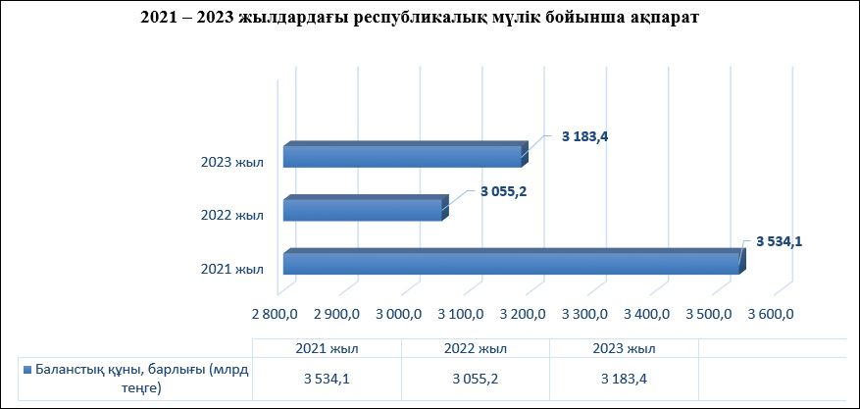

      7-сурет

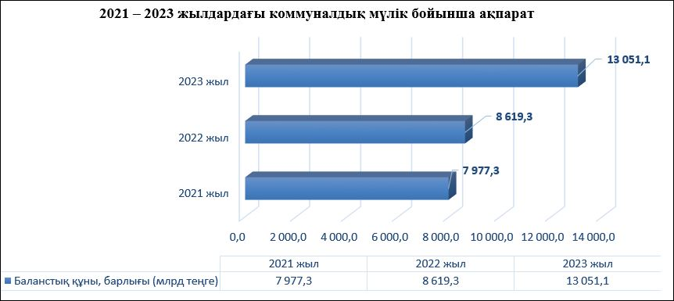

      Мемлекеттік мекемелер мен кәсіпорындарға бекітілген 2021 – 2023 жылдардағы республикалық мүлік бойынша ақпарат 4-кестеде келтірілген.

      4-кесте

**2021 – 2023 жылдардағы республикалық мүлік бойынша ақпарат**

|  |  |  |  |  |
| --- | --- | --- | --- | --- |
| Р/с  № | Мүліктің түрі | 2021 жыл | 2022 жыл | 2023 жыл |
| Баланстық құны  (млрд теңге) | Баланстық құны  (млрд теңге) | Баланстық құны  (млрд теңге) |
| 1.1 | ТҰРҒЫН ЕМЕС ҒИМАРАТТАР | 360,2 | 330,0 | 382,6 |
| 1.2 | ТҰРҒЫН ҒИМАРАТТАР | 93,1 | 124,8 | 125,8 |
| 1.3 | ЖЕР | 323,7 | 325,9 | 329,3 |
| 2 | ҚҰРЫЛЫСЖАЙЛАР | 1 910,4 | 1 434,6 | 1 437,2 |
| 3 | БЕРУ ҚОНДЫРҒЫЛАРЫ | 122,3 | 120,6 | 120,8 |
| 4 | КӨЛІК | 161,9 | 156,5 | 172,6 |
| 5 | МАШИНАЛАР МЕН ЖАБДЫҚТАР | 417,4 | 370,0 | 419,0 |
| 6 | ҚҰРАЛДАР, ӨНДІРІСТІК ЖӘНЕ ШАРУАШЫЛЫҚ МҮКӘММАЛ | 22,5 | 62,9 | 63,6 |
| 7 | БИОЛОГИЯЛЫҚ АКТИВТЕР | 0,5 | 0,5 | 0,5 |
| 8 | МАТЕРИАЛДЫҚ ЕМЕС АКТИВТЕР | 26,4 | 25,9 | 25,7 |
| 9 | ӨЗГЕ ДЕ НЕГІЗГІ ҚҰРАЛДАР | 95,7 | 103,5 | 106,3 |
| ЖИЫНЫ: | | 3 534,1 | 3 055,2 | 3 183,4 |

**2021 – 2023 жылдардағы коммуналдық мүлік бойынша ақпарат**

|  |  |  |  |  |
| --- | --- | --- | --- | --- |
| Р/с  № | Мүліктің түрі | 2021 жыл | 2022 жыл | 2023 жыл |
| Баланстық құны  (млрд теңге) | Баланстық құны  (млрд теңге) | Баланстық құны  (млрд теңге) |
| 1.1 | ТҰРҒЫН ЕМЕС ҒИМАРАТТАР | 2 474,1 | 2 415,7 | 2 651,5 |
| 1.2 | ТҰРҒЫН ҒИМАРАТТАР | 707,2 | 534,1 | 667,4 |
| 1.3 | ЖЕР | 380,2 | 484,0 | 503,8 |
| 2 | ҚҰРЫЛЫСЖАЙЛАР | 1 647,2 | 2 508,2 | 4 090,4 |
| 3 | БЕРУ ҚОНДЫРҒЫЛАРЫ | 1 131,0 | 1 059,1 | 1 285,8 |
| 4 | КӨЛІК | 512,7 | 140,6 | 173,4 |
| 5 | МАШИНАЛАР МЕН ЖАБДЫҚТАР | -119,7 | 734,6 | 2 793,3 |
| 6 | ҚҰРАЛДАР, ӨНДІРІСТІК ЖӘНЕ ШАРУАШЫЛЫҚ МҮКӘММАЛ | 83,3 | 342,5 | 358,6 |
| 7 | БИОЛОГИЯЛЫҚ АКТИВТЕР | 3,8 | 4,8 | 5,1 |
| 8 | МАТЕРИАЛДЫҚ ЕМЕС АКТИВТЕР | 29,3 | 22,9 | 28,1 |
| 9 | ӨЗГЕ ДЕ НЕГІЗГІ ҚҰРАЛДАР | 1 128,1 | 372,8 | 493,5 |
| ЖИЫНЫ: | | 7 977,3 | 8 619,3 | 13 051,1 |

**1.5. Мүліктік жалдауға (жалға алуға) беру және сенімгерлік басқаруға берілген мемлекеттік мүлік туралы мәліметтер**

      1.5.1. Мемлекеттік мүлік және жекешелендіру департаменттері (бұдан әрі – департаменттер) мүліктік жалдауға (жалға алуға) берген республикалық мүлік туралы мәліметтер

      Департаменттер 2021 – 2023 жылдары мүліктік жалдауға (жалға алуға):

      2021 жылы 2 226 объектіні;

      2022 жылы 2 053 объектіні;

      2023 жылы 791 объектіні берді.

      Республикалық бюджетке түсімдер:

      2021 жылы 1,1 млрд теңгені;

      2022 жылы 2,1 млрд теңгені;

      2023 жылы 2,1 млрд теңгені құрады.

      Департаменттердің республикалық мүлікті беруі бойынша соңғы үш жылдағы динамикадағы ақпарат 8-суретте берілген.

      8-сурет

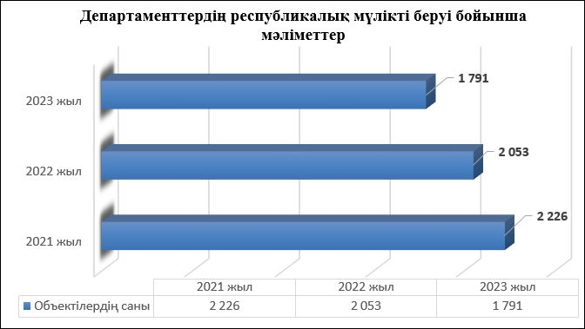

      9-сурет

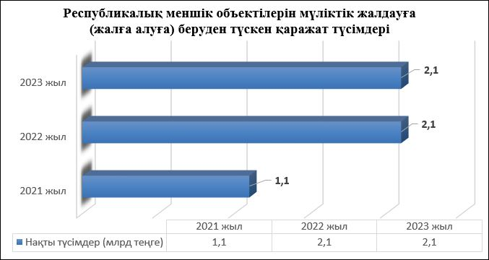

      2021 – 2023 жылдары жергілікті атқарушы органдар мүліктік жалдауға жалға алуға):

      2021 жылы 8 683 объектіні;

      2022 жылы 10468 объектіні;

       2023 жылы 11 812 объектіні берді.

      Бюджетке аударылған жалдау ақысының сомасы:

      2021 жылы 2,9 млрд теңгені;

      2022 жылы 4,7 млрд теңгені;

      2023 жылы 5,9 млрд теңгені құрады.

      Коммуналдық мүлікті беру туралы соңғы үш жылдағы динамикадағы ақпарат 10-суретте берілген.

      10-сурет

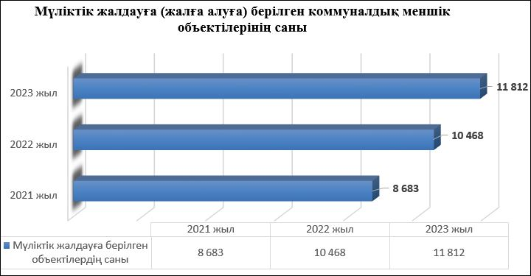

      11-сурет

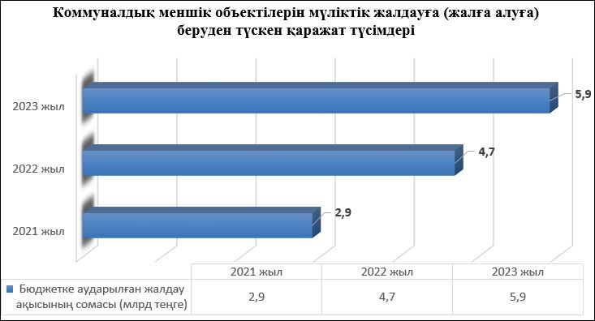

**1.5.2. Сенімгерлік басқаруға берілген мемлекеттік мүлік туралы мәліметтер**

      2021 – 2023 жылдары есепті кезеңнің басында республикалық меншік бойынша сенімгерлік басқару шарттарының (бұдан әрі – СБШ) саны 108-ді құрады, оның ішінде:

      кейіннен сатып алу құқығымен – 15 СБШ;

      кейіннен сатып алу құқығынсыз – 93 СБШ.

      Есепті кезеңнің басында аумақтық бөлімшелердің СБШ саны 549-ды құрады (кейіннен сатып алу құқығынсыз).

      Есепті кезеңнің соңында республикалық меншік бойынша СБШ саны соңғы үш жылда 94-ті құрады, оның ішінде:

      кейіннен сатып алу құқығымен – 7 СБШ;

      кейіннен сатып алу құқығынсыз – 87 СБШ.

      Есепті кезеңнің соңында аумақтық бөлімшелердің СБШ саны 624-ті құрады (кейіннен сатып алу құқығынсыз).

      Соңғы үш жылдағы динамикада сенімгерлік басқаруға берілген мемлекеттік мүлік туралы мәліметтер 12-суретте берілген.

      12-сурет

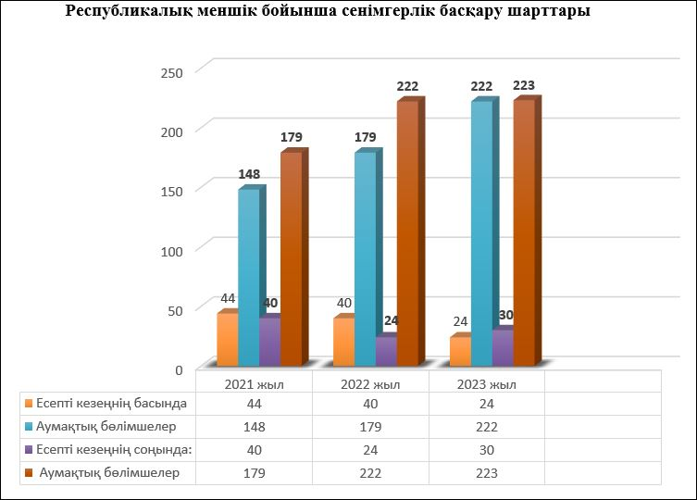

      Соңғы үш жылдағы динамикада сенімгерлік басқару шарттары туралы ақпарат 5-кестеде келтірілген.

      5-кесте

**Соңғы үш жылдағы динамикада СБШ саны**

**(республикалық меншік бойынша)**

|  |  |  |  |  |  |
| --- | --- | --- | --- | --- | --- |
| Р/с  № | Сенімгерлік басқару шарттары | 2021 жыл | 2022 жыл | 2023 жыл | Барлығы: |
| 1 | ЕСЕПТІ КЕЗЕҢНІҢ БАСЫНДА: | 44 | 40 | 24 | 108 |
| *КЕЙІННЕН САТЫП АЛУ ҚҰҚЫҒЫМЕН* | 10 | 3 | 2 | 15 |
| *КЕЙІННЕН САТЫП АЛУ ҚҰҚЫҒЫНСЫЗ* | 34 | 37 | 22 | 93 |
| 2 | АУМАҚТЫҚ БӨЛІМШЕЛЕР | 148 | 179 | 222 | 549 |
| *КЕЙІННЕН САТЫП АЛУ ҚҰҚЫҒЫНСЫЗ* | 148 | 179 | 222 | 549 |
| 3 | БЕРІЛГЕНІ  (РЕСПУБЛИКАЛЫҚ МЕНШІК ОБЪЕКТІЛЕРІ) | 11 | 12 | 8 | 31 |
| 4 | ШАРТ АЯҚТАЛДЫ НЕ БҰЗЫЛДЫ | 15 | 28 | 2 | 45 |
| 5 | ММЖД БЕРДІ  (РЕСПУБЛИКАЛЫҚ МЕНШІК ОБЪЕКТІЛЕРІ) | 121 | 157 | 133 | 411 |
| 6 | *ШАРТ АЯҚТАЛДЫ НЕ БҰЗЫЛДЫ* | 90 | 114 | 132 | 336 |
| 7 | ЕСЕПТІ КЕЗЕҢНІҢ СОҢЫНДА: | 40 | 24 | 30 | 94 |
| *КЕЙІННЕН САТЫП АЛУ ҚҰҚЫҒЫМЕН* | 3 | 2 | 2 | 7 |
| *КЕЙІННЕН САТЫП АЛУ ҚҰҚЫҒЫНСЫЗ* | 37 | 22 | 28 | 87 |
| 8 | АУМАҚТЫҚ БӨЛІМШЕЛЕР | 179 | 222 | 223 | 624 |
| *КЕЙІННЕН САТЫП АЛУ ҚҰҚЫҒЫНСЫЗ* | 179 | 222 | 223 | 624 |

      Есепті кезеңнің басында коммуналдық меншік бойынша сенімгерлік басқару шарттарының саны:

      2021 жылы 573 СБШ-ны;

      2022 жылы 742 СБШ-ны;

      2023 жылы 980 СБШ-ны құрады.

      Есепті кезеңнің соңында соңғы үш жылда СБШ жалпы саны:

      2021 жылы 742 СБШ-ны;

      2022 жылы 980 СБШ-ны;

      2023 жылы 1 004 СБШ-ны құрады.

      Соңғы үш жылдағы динамикада сенімгерлік басқаруға берілген мемлекеттік мүлік туралы мәліметтер 13-суретте берілген.

      13-сурет

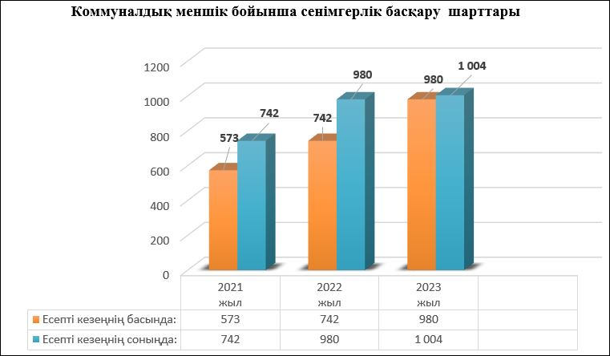

      Соңғы үш жылдағы динамикада коммуналдық меншік бойынша сенімгерлік басқару шарттары туралы ақпарат 6-кестеде келтірілген.

      6-кесте

**Соңғы үш жылдағы динамикада СБШ саны**

**(коммуналдық меншік бойынша)**

      2021 жыл

|  |  |  |  |  |  |
| --- | --- | --- | --- | --- | --- |
| Р/с  № | Жергілікті атқарушы органдардың атауы | 01.01.2021 ж. жағдай бойынша қолданыста болған СБШ | 2021 жылы жасалған СБШ | 2021 жылы аяқталған (бұзылған) СБШ | 31.12.2021 ж. жағдай бойынша қолданыста болған СБШ |
| 1 | 2 | 3 | 4 | 5 | 6 |
| 1 | Алматы қаласы әкімінің аппараты | 38 | 6 | 3 | 41 |
| 2 | Түркістан облысы әкімінің аппараты | 18 | 2 | 1 | 19 |
| 3 | Абай облысы әкімінің аппараты | 19 | 6 | 0 | 25 |
| 4 | Атырау облысы әкімінің аппараты | 116 | 76 | 25 | 167 |
| 5 | Шымкент қаласы әкімінің аппараты | 2 | 3 | 0 | 5 |
| 6 | Алматы облысы әкімінің аппараты | 33 | 13 | 2 | 44 |
| 7 | Батыс Қазақстан облысы әкімінің аппараты | 43 | 16 | 5 | 54 |
| 8 | Павлодар облысы әкімінің аппараты | 58 | 28 | 1 | 85 |
| 9 | Астана қаласы әкімінің аппараты | 33 | 22 | 0 | 55 |
| 10 | Ақмола облысы әкімінің аппараты | 0 | 5 | 2 | 3 |
| 11 | Қостанай облысы әкімінің аппараты | 35 | 6 | 0 | 41 |
| 12 | Жамбыл облысы әкімінің аппараты | 14 | 0 | 0 | 14 |
| 13 | Ақтөбе облысы әкімінің аппараты | 89 | 1 | 29 | 61 |
| 14 | Жетісу облысы әкімінің аппараты | 22 | 6 | 2 | 26 |
| 15 | Солтүстік Қазақстан облысы әкімінің аппараты | 24 | 0 | 5 | 19 |
| 16 | Ұлытау облысы әкімінің аппараты | 0 | 0 | 0 | 7 |
| 17 | Шығыс Қазақстан облысы әкімінің аппараты | 6 | 8 | 0 | 14 |
| 18 | Қарағанды облысы әкімінің аппараты | 22 | 9 | 2 | 29 |
| 19 | Маңғыстау облысы әкімінің аппараты | 1 | 0 | 0 | 1 |
| 20 | Қызылорда облысы әкімінің аппараты | 0 | 32 | 0 | 32 |
| БАРЛЫҒЫ: | | 573 | 239 | 77 | 742 |

      2022 жыл

|  |  |  |  |  |  |
| --- | --- | --- | --- | --- | --- |
| **Р/с №** | **Жергілікті атқарушы органдардың атауы** | **01.01.2022 ж. жағдай бойынша** **қолданыста болған СБШ** | **2022 жылы жасалған СБШ** | **2022 жылы аяқталған (бұзылған) СБШ** | **31.12.2022 ж. жағдай бойынша** **қолданыста болған СБШ** |
| 1 | 2 | 3 | 4 | 5 | 6 |
| 1 | Алматы қаласы әкімінің аппараты | 41 | 9 | 4 | 46 |
| 2 | Түркістан облысы әкімінің аппараты | 19 | 8 | 7 | 20 |
| 3 | Абай облысы әкімінің аппараты | 25 | 1 | 4 | 22 |
| 4 | Атырау облысы әкімінің аппараты | 167 | 45 | 25 | 187 |
| 5 | Шымкент қаласы әкімінің аппараты | 5 | 2 | 0 | 7 |
| 6 | Алматы облысы әкімінің аппараты | 44 | 8 | 2 | 50 |
| 7 | Батыс Қазақстан облысы әкімінің аппараты | 54 | 15 | 8 | 61 |
| 8 | Павлодар облысы әкімінің аппараты | 85 | 95 | 3 | 177 |
| 9 | Астана қаласы әкімінің аппараты | 55 | 83 | 0 | 138 |
| 10 | Ақмола облысы әкімінің аппараты | 3 | 5 | 1 | 7 |
| 11 | Қостанай облысы әкімінің аппараты | 41 | 10 | 7 | 44 |
| 12 | Жамбыл облысы әкімінің аппараты | 14 | 0 | 3 | 11 |
| 13 | Ақтөбе облысы әкімінің аппараты | 61 | 3 | 9 | 55 |
| 14 | Жетісу облысы әкімінің аппараты | 26 | 7 | 6 | 27 |
| 15 | Солтүстік Қазақстан облысы әкімінің аппараты | 19 | 1 | 2 | 18 |
| 16 | Ұлытау облысы әкімінің аппараты | 7 | 5 | 0 | 12 |
| 17 | Шығыс Қазақстан облысы әкімінің аппараты | 14 | 16 | 3 | 27 |
| 18 | Қарағанды облысы әкімінің аппараты | 29 | 10 | 13 | 26 |
| 19 | Маңғыстау облысы әкімінің аппараты | 1 | 0 | 1 | 0 |
| 20 | Қызылорда облысы әкімінің аппараты | 32 | 13 | 0 | 45 |
| БАРЛЫҒЫ: | | 742 | 336 | 98 | 980 |

      2023 жыл

|  |  |  |  |  |  |
| --- | --- | --- | --- | --- | --- |
| Р/с  № | Жергілікті атқарушы органдардың атауы | *01.01.2023 ж. жағдай бойынша* *қолданыста болған СБШ* | *2023 жылы жасалған СБШ* | *2023 жылы аяқталған (бұзылған) СБШ* | *31.12.2022 ж.*  *жағдай бойынша* *қолданыста болған СБШ* |
| 1 | 2 | 3 | 4 | 5 | 6 |
| 1 | Алматы қаласы әкімінің аппараты | 46 | 6 | 8 | 44 |
| 2 | Түркістан облысы әкімінің аппараты | 20 | 4 | 0 | 24 |
| 3 | Абай облысы әкімінің аппараты | 22 | 3 | 6 | 19 |
| 4 | Атырау облысы әкімінің аппараты | 187 | 36 | 33 | 190 |
| 5 | Шымкент қаласы әкімінің аппараты | 7 | 2 | 1 | 8 |
| 6 | Алматы облысы әкімінің аппараты | 50 | 9 | 9 | 50 |
| 7 | Батыс Қазақстан облысы әкімінің Аппараты | 61 | 8 | 13 | 56 |
| 8 | Павлодар облысы әкімінің аппараты | 177 | 33 | 25 | 185 |
| 9 | Астана қаласы әкімінің аппараты | 138 | 22 | 1 | 159 |
| 10 | Ақмола облысы әкімінің аппараты | 7 | 13 | 2 | 18 |
| 11 | Қостанай облысы әкімінің аппараты | 44 | 8 | 14 | 38 |
| 12 | Жамбыл облысы әкімінің аппараты | 11 | 0 | 0 | 11 |
| 13 | Ақтөбе облысы әкімінің аппараты | 55 | 4 | 46 | 13 |
| 14 | Жетісу облысы әкімінің аппараты | 27 | 18 | 7 | 38 |
| 15 | Солтүстік Қазақстан облысы әкімінің аппараты | 18 | 4 | 2 | 20 |
| 16 | Ұлытау облысы әкімінің аппараты | 12 | 1 | 2 | 11 |
| 17 | Шығыс Қазақстан облысы әкімінің аппараты | 27 | 7 | 7 | 27 |
| 18 | Қарағанды облысы әкімінің аппараты | 26 | 9 | 3 | 32 |
| 19 | Маңғыстау облысы әкімінің аппараты | 0 | 4 | 0 | 4 |
| 20 | Қызылорда облысы әкімінің аппараты | 45 | 12 | 0 | 57 |
| БАРЛЫҒЫ: | | 980 | 203 | 179 | 1 004 |  |

**1.6. Мемлекеттік мүлікті сату туралы мәліметтер**

      Сатуға жататын мемлекеттік мүлік объектілеріне мынадай түрлер жатады:

      жылжымайтын мүлік, құрылысы аяқталмаған объектілер;

      жер учаскелері;

      машиналар мен жабдықтар;

      көлік;

      заңды тұлғалардың қатысу үлесі, бағалы қағаздары;

      басқалар.

      Мәселен, 2021 – 2023 жылдары республикалық меншік бойынша 2 121 объект сауда-саттыққа қойылды, оның ішінде 2 060 объект сатылды.

      Республикалық меншік объектілерін жекешелендіруден Қазақстан Республикасының Ұлттық қорына түскен түсімдер 16,1 млрд теңгені құрады. Республикалық мүліктің сатылуы туралы соңғы үш жылдағы ақпарат 14-суретте берілген.

      14-сурет

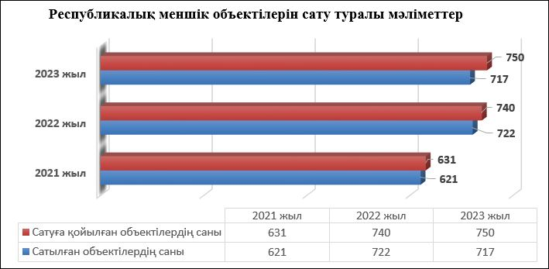

      15-сурет

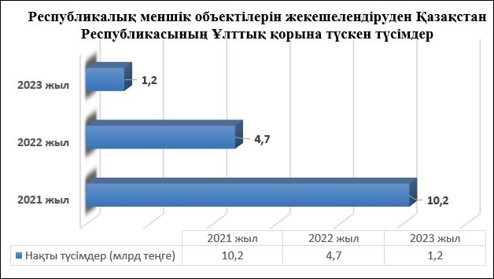

      Ұқсас кезеңде коммуналдық меншік бойынша 6 525 объекті сауда-саттыққа қойылды, оның 5 943-і сатылды.

      Коммуналдық меншік объектілерін жекешелендіруден түскен түсімдер 2021 – 2023 жылдары 1788,5 млрд теңгені құрады.

      Коммуналдық мүліктің сатылуы туралы соңғы үш жылдағы ақпарат 16-суретте берілген.

      16-сурет

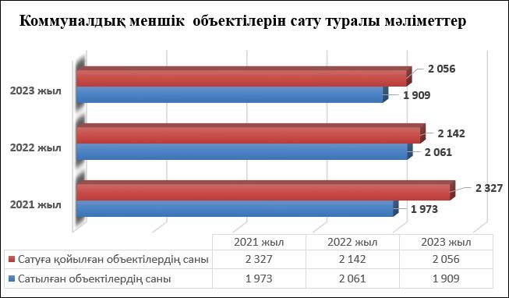

      17-сурет

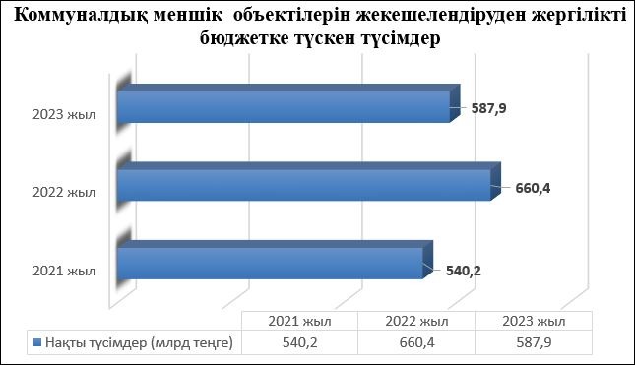

      ЖАО-ның деректеріне сәйкес сатылған объектілердің неғұрлым көп саны мына облыстарда байқалады.

      18-сурет

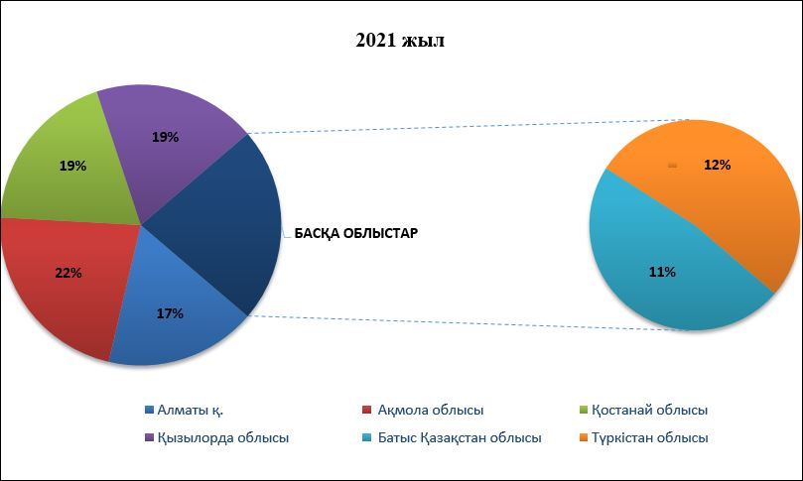

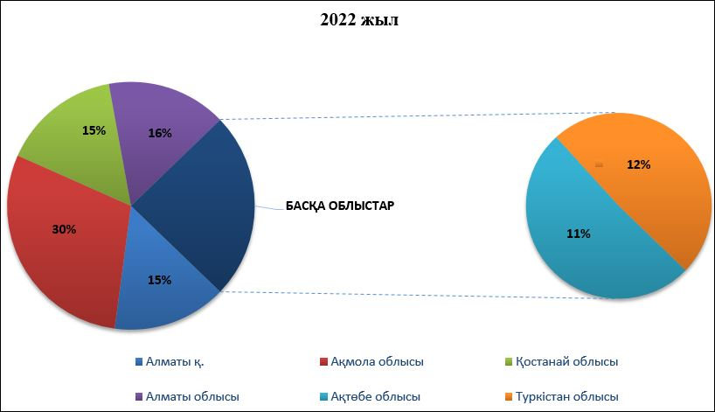

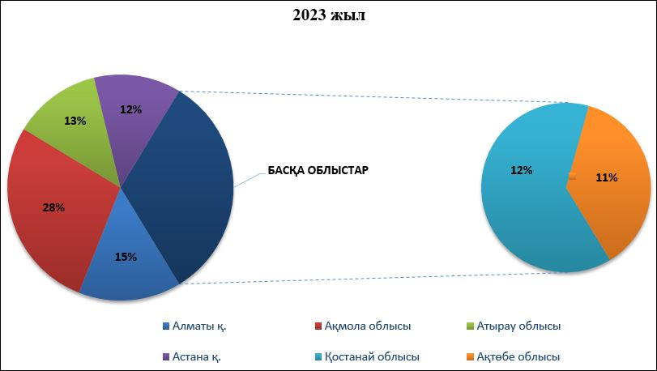



**2.  Квазимемлекеттік сектор субъектілерінің есепті кезеңдегі қызметі туралы ақпарат (2023 жыл бойынша ақпарат 2024 жылғы 1 қазандағы жағдай бойынша тізілімге КСС ұсынған деректер негізінде қалыптастырылды)**

**2.1. Ұйымдық-құқықтық нысандар бөлінісінде квазимемлекеттік сектор субъектілерінің саны (акцияларының мемлекеттік пакеті (мемлекеттік қатысу үлестері) мемлекеттік меншіктегі акционерлік қоғам (жауапкершілігі шектеулі серіктестік), мемлекеттік кәсіпорын)**

      Ұйымдық-құқықтық нысандар бөлінісінде квазимемлекеттік сектор субъектілерінің (бұдан әрі – КСС) саны мынаны құрады:

      2022 жылғы 1 қаңтардағы жағдай бойынша – 5 962 КСС;

      2023 жылғы 1 қаңтардағы жағдай бойынша – 5 909 КСС;

      2024 жылғы 1 қаңтардағы жағдай бойынша – 5 863 КСС.

      Республикалық меншік бойынша

      2022 жылғы 1 қаңтардағы жағдай бойынша – 340 КСС;

      2023 жылғы 1 қаңтардағы жағдай бойынша – 341 КСС;

       2024 жылғы 1 қаңтардағы жағдай бойынша – 340 КСС.

      Соңғы үш жылдағы КСС саны туралы ақпарат 19-суретте келтірілген.

      19-сурет

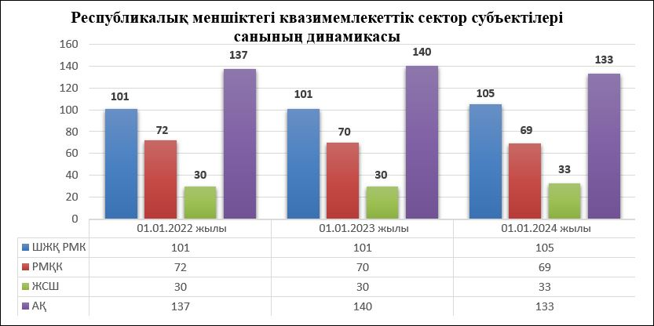

      Коммуналдық меншік бойынша

      2022 жылғы 1 қаңтардағы жағдай бойынша – 5 622 КСС;

      2023 жылғы 1 қаңтардағы жағдай бойынша – 5 568 КСС;

       2024 жылғы 1 қаңтардағы жағдай бойынша – 5 523 КСС.

      Соңғы үш жылдағы КСС саны туралы ақпарат 20-суретте келтірілген.

      20-сурет

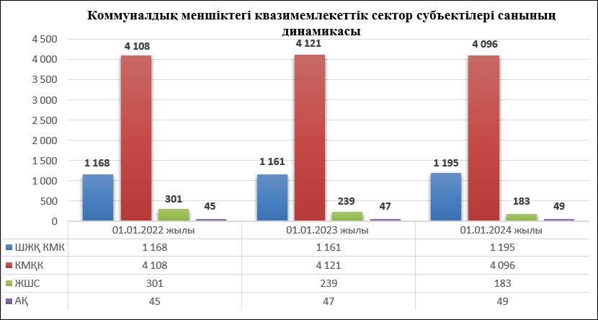

      2.2. Квазимемлекеттік сектор субъектілерінің экономикаға қатысу үлесі және квазимемлекеттік сектор субъектілері қатысатын экономиканың негізгі салалары

            Мемлекеттің экономикадағы қатысу үлесі Қазақстан Республикасы Ұлттық экономика министрінің 2017 жылғы 3 тамыздағы № 292 бұйрығымен бекітілген Қазақстан Республикасының экономикасына мемлекеттің қатысуын айқындау жөніндегі әдістемелік ұсынымдарға (бұдан әрі – әдістемелік ұсынымдар) сәйкес айқындалады.

      Әдістемелік ұсынымдардың 8-тармағына сәйкес мемлекеттің

ел экономикасына қатысу үлесі мемлекет бақылайтын ұйымдардың және мемлекет жанама бақылайтын ұйымдардың жалпы қосылған құнының тиісті қаржы жылындағы елдің ЖІӨ-ге ара қатынасы арқылы айқындалады.

      Мәселен, мемлекеттің экономикаға қатысу үлесінің төмендеу динамикасы мынадай:

      2021 жылдың қорытындысы бойынша – ЖІӨ-ге 14,5 %;

      2022 жылдың қорытындысы бойынша – ЖІӨ-ге 14,2 %.

      2023 жылдың қорытындысы бойынша – ЖІӨ-ге 13,7 %.

      2021 – 2023 жылдары КСС (республикалық және коммуналдық меншік бойынша) экономиканың мынадай негізгі салаларына қатысады:

      денсаулық сақтау және әлеуметтік көрсетілетін қызметтер;

      ақпарат және байланыс;

      өнер, ойын-сауық және демалыс;

      өңдеу өнеркәсібі;

      білім беру;

      кәсіби, ғылыми және техникалық қызмет;

      жылжымайтын мүлікпен операциялар;

      қаржылық және сақтандыру қызметі;

      ауыл, орман және балық шаруашылығы;

       құрылыс және т.б.

      КСС қатысатын экономиканың негізгі салалары туралы 2021 – 2023 жылдардағы ақпарат 21-суретте берілген.

      21-сурет

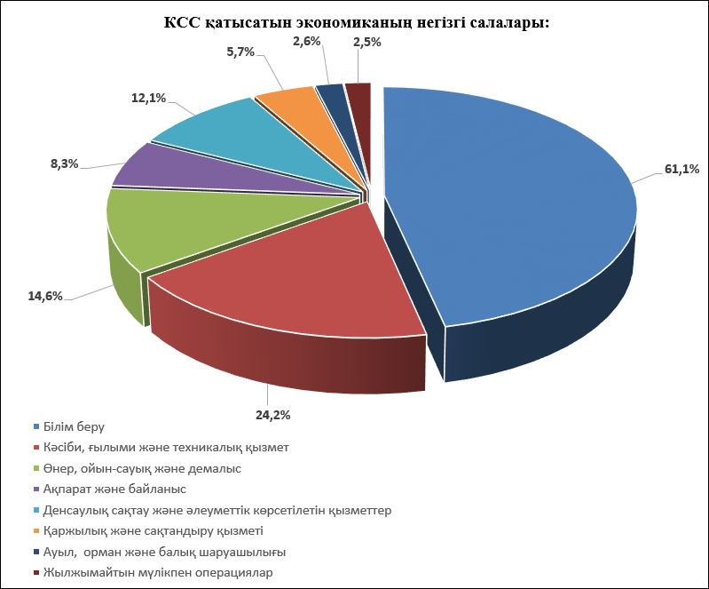

      Республикалық және коммуналдық меншік бойынша КСС қатысатын экономиканың негізгі салалары туралы соңғы үш жылдағы динамикадағы ақпарат 7-кестеде келтірілген.

      7-кесте

**КСС қатысатын экономиканың негізгі салалары туралы ақпарат**

|  |  |  |  |  |  |
| --- | --- | --- | --- | --- | --- |
| Р/с  № | Салалардың атауы | Өлшем бірлігі | 01.01.2022 жылғы жағдай бойынша | 01.01.2023 жылғы жағдай бойынша | 01.01.2024 жылғы жағдай бойынша |
| Республикалық меншік бойынша | | | | | |
| 1 | Сумен жабдықтау, кәріз жүйесі, қалдықтарды жинау мен таратуды бақылау | % | 0,3% | 0,6% | 0,9% |
| 2 | Тау-кен өнеркәсібі және карьерлерді игеру | % | 0,0% | 0,0% | 0,6% |
| 3 | Мемлекеттік басқару және қорғаныс, міндетті әлеуметтік қамсыздандыру | % | 2,6% | 2,7% | 2,6% |
| 4 | Әкімшілік және көмекші қызмет көрсету саласындағы қызмет | % | 1,4% | 1,2% | 1,2% |
| 5 | Эксаумақтық ұйымдар және органдардың қызметі | % | 0,0% | 0,0% | 0,0% |
| 6 | Денсаулық сақтау мен әлеуметтік көрсетілетін қызметтер | % | 8,9% | 8,3% | 7,9% |
| 7 | Ақпарат және байланыс | % | 8,6% | 8,0% | 8,5% |
| 8 | Өнер, ойын-сауық және демалыс | % | 14,4% | 14,8% | 14,6% |
| 9 | Өңдеу өнеркәсібі | % | 1,7% | 1,8% | 1,7% |
| 10 | Білім беру | % | 18,2% | 18,7% | 18,1% |
| 11 | Жылжымайтын мүлікпен операциялар | % | 2,3% | 2,4% | 2,9% |
| 12 | Көтерме және бөлшек сауда, автомобильдер мен мотоциклдерді жөндеу | % | 1,4% | 1,5% | 1,5% |
| 13 | Қызметтердің басқа түрлерін ұсыну | % | 1,4% | 1,8% | 2,0% |
| 14 | Кәсіби, ғылыми және техникалық қызмет | % | 24,2% | 24,3% | 24,2% |
| 15 | Ауыл, орман және  балық шаруашылығы | % | 2,6% | 2,4% | 2,0% |
| 16 | Құрылыс | % | 2,0% | 2,1% | 2,0% |
| 17 | Көлік және қоймалау | % | 2,6% | 2,4% | 2,6% |
| 18 | Тұру және тамақтандыру бойынша көрсетілетін қызметтер | % | 0,3% | 0,3% | 0,3% |
| 19 | Қаржылық және сақтандыру қызметі | % | 5,8% | 5,9% | 5,5% |
| 20 | Электрмен жабдықтау, газ, бу беру және ауаны баптау | % | 1,2% | 0,9% | 0,9% |
|  | ЖИЫНЫ: | % | 100% | 100% | 100% |
|  | Коммуналдық меншік бойынша | | | | |
| 1 | Сумен жабдықтау, кәріз жүйесі, қалдықтарды жинау мен таратуды бақылау | % | 3,7% | 3,5% | 3,5% |
| 2 | Тау-кен өнеркәсібі және карьерлерді игеру | % | 0,0% | 0,0% | 0,0% |
| 3 | Мемлекеттік басқару және қорғаныс, міндетті әлеуметтік қамсыздандыру | % | 0,2% | 0,3% | 0,3% |
| 4 | Әкімшілік және көмекші қызмет көрсету саласындағы қызмет | % | 0,6% | 0,6% | 0,6% |
| 5 | Денсаулық сақтау және әлеуметтік көрсетілетін қызметтер | % | 12,1% | 12,1% | 12,2% |
| 6 | Ақпарат және байланыс | % | 2,0% | 1,1% | 0,5% |
| 7 | Өнер, ойын-сауық және демалыс | % | 13,1% | 13,3% | 13,4% |
| 8 | Өңдеу өнеркәсібі | % | 0,1% | 0,1% | 0,0% |
| 9 | Білім беру | % | 59,9% | 61,0% | 62,1% |
| 10 | Жылжымайтын мүлікпен операциялар | % | 0,3% | 0,2% | 0,2% |
| 11 | Көтерме және бөлшек сауда, автомобильдер мен мотоциклдерді жөндеу | % | 0,0% | 0,0% | 0,0% |
| 12 | Қызметтердің басқа түрлерін ұсыну | % | 0,4% | 0,3% | 0,3% |
| 13 | Кәсіби, ғылыми және техникалық қызмет | % | 4,3% | 4,1% | 3,6% |
| 14 | Ауыл, орман және балық шаруашылығы | % | 0,3% | 0,4% | 0,4% |
| 15 | Құрылыс | % | 0,6% | 0,6% | 0,4% |
| 16 | Көлік және қойма | % | 0,4% | 0,4% | 0,4% |
| 17 | Тұру және тамақтандыру бойынша көрсетілетін қызметтер | % | 0,1% | 0,1% | 0,1% |
| 18 | Қаржылық және сақтандыру қызметі | % | 0,3% | 0,3% | 0,3% |
| 19 | Электрмен жабдықтау, газ, бу беру және ауаны баптау | % | 1,7% | 1,7% | 1,7% |
|  | ЖИЫНЫ: | % | 100% | 100% | 100% |

**2.3. Мемлекеттік органдар бөлінісінде мемлекеттің қатысу үлесі көрсетілген квазимемлекеттік сектор субъектілерінің меншік иелерінің құрылымы**.

      2021 – 2023 жылдардағы динамикада мемлекеттік органдар бөлінісінде мемлекеттің қатысу үлесі көрсетілген КСС меншік иелерінің құрылымы туралы ақпарат 8-кестеде келтірілген.

      8-кесте

**КСС меншік иелерінің құрылымы**

**(республикалық меншік бойынша)**

|  |  |  |  |  |
| --- | --- | --- | --- | --- |
| Р/с  № | Орталық мемлекеттік органның атауы | 01.01.2022 жылғы жағдай бойынша | 01.01.2023 жылғы жағдай бойынша | 01.01.2024 жылғы жағдай бойынша |
| *КСС саны:* | *КСС саны:* | *КСС саны:* |
| 1 | ҚР Үкіметі | 1 | 1 | 1 |
| 2 | ҚР МҚІА | 2 | 2 | 2 |
| 3 | ҚР ҚМА | - | - | 1 |
| 4 | ҚР ЭМ | 7 | 7 | 6 |
| 5 | ҚР МАМ | 72 | 69 | 69 |
| 6 | ҚР СІМ | 5 | 4 | 5 |
| 7 | ҚР ИИДМ | 9 | 12 | - |
| 8 | ҚР КМ | 1 | 4 | 7 |
| 9 | ҚР ӨҚМ | 12 | 9 | 11 |
| 10 | ҚР ҰЭМ | 3 | 3 | 3 |
| 11 | ҚР АШМ | 7 | 9 | 8 |
| 12 | ҚР ОМ | 2 | 14 | 12 |
| 13 | ҚР ҒЖБМ | 71 | 61 | 64 |
| 14 | ҚР СЖРА | 1 | 1 | 1 |
| 15 | ҚР ОСК | 1 | 1 | 1 |
| 16 | ҚР Әділетмині | 3 | 3 | 3 |
| 17 | ҚР ДСМ | 34 | 32 | 32 |
| 18 | ҚР СИМ | 6 | 4 | 4 |
| 19 | ҚР ТСМ | 0 | 2 | 3 |
| 20 | ҚР ІІМ | 7 | 7 | 7 |
| 21 | ҚР Қорғанысмині | 5 | 5 | 4 |
| 22 | ҚР ТЖМ | 8 | 6 | 6 |
| 23 | ҚР ЦДИАӨМ | 11 | 12 | 15 |
| 24 | ҚР ЭТРМ | 22 | 18 | 19 |
| 25 | ҚР Еңбекмині | 5 | 7 | 5 |
| 26 | ҚР Қаржымині | 14 | 14 | 23 |
| 27 | ҚР АҚДМ | 1 | 2 | 0 |
| 28 | ҚР ПІБ | 16 | 15 | 16 |
| 29 | ҚР ЖАП | 1 | 1 | 0 |
| 30 | ҚР Ұлттық Банкі | 4 | 6 | 4 |
| 31 | ҚР ҰҚК | 3 | 4 | 3 |
| 32 | ҚР МКҚ | 2 | 2 | 1 |
| 33 | МТҚБ | 4 | 4 | 4 |
|  | БАРЛЫҒЫ: | 340 | 341 | 340 |

**КСС меншік иелерінің құрылымы**

**(коммуналдық меншік бойынша)**

|  |  |  |  |  |
| --- | --- | --- | --- | --- |
| Р/с  № | Жергілікті атқарушы органдардың атауы | 01.01.2022 жылғы жағдай бойынша | 01.01.2023 жылғы жағдай бойынша | 01.01.2024 жылғы жағдай бойынша |
| *КСС саны:* | *КСС саны:* | *КСС саны:* |
| 1 | Ақмола облысы | 325 | 323 | 309 |
| 2 | Ақтөбе облысы | 363 | 355 | 356 |
| 3 | Алматы облысы | 459 | 445 | 270 |
| 4 | Атырау облысы | 312 | 310 | 308 |
| 5 | Шығыс Қазақстан облысы | 404 | 396 | 218 |
| 6 | Жамбыл облысы | 378 | 370 | 366 |
| 7 | Батыс Қазақстан облысы | 338 | 340 | 337 |
| 8 | Қарағанды облысы | 429 | 423 | 334 |
| 9 | Қостанай облысы | 307 | 291 | 283 |
| 10 | Қызылорда облысы | 425 | 425 | 422 |
| 11 | Маңғыстау облысы | 221 | 218 | 221 |
| 12 | Павлодар облысы | 344 | 341 | 324 |
| 13 | Солтүстік Қазақстан облысы | 161 | 173 | 171 |
| 14 | Түркістан облысы | 482 | 468 | 445 |
| 15 | Астана қаласы | 188 | 204 | 241 |
| 16 | Алматы қаласы | 332 | 336 | 337 |
| 17 | Шымкент қаласы | 154 | 150 | 152 |
| 18 | Абай облысы | - | - | 173 |
| 19 | Жетісу облысы | - | - | 181 |
| 20 | Ұлытау облысы | - | - | 75 |
|  | БАРЛЫҒЫ: | 5 622 | 5 568 | 5 523 |

      2.4. Квазимемлекеттік сектор субъектілері қызметкерлерінің орташа жылдық саны.

      2021 – 2023 жылдардағы динамикада республикалық және коммуналдық меншік бөлінісінде КСС қызметкерлерінің орташа жылдық саны туралы ақпарат 9-кестеде келтірілген.

      9-кесте

**Республикалық және коммуналдық меншік бойынша КСС қызметкерлерінің орташа жылдық саны**

|  |  |  |  |  |  |  |
| --- | --- | --- | --- | --- | --- | --- |
| Р/с  № | Есепті кезең: | Өлшем бірлігі | Республикалық меншік бойынша | | Коммуналдық меншік бойынша | |
| *жоспар* | *факт* | *жоспар* | *факт* |
| 1 | 2021 жыл | бірлік | 177 987,6 | 430 365,5 | 514 392,3 | 512 594,7 |
| 2 | 2022 жыл | бірлік | 173 835,7 | 426 972,9 | 531 561,5 | 512 928,1 |
| 3 | 2023 жыл | бірлік | 175 910,5 | 422 764,0 | 818 355,9 | 797 979,5 |

            2.5. Квазимемлекеттік сектор субъектілері активтерінің баланстық құны

      КСС активтерінің баланстық құны оның қаржылық жағдайын көрсете отырып, ұйымдар мүлкінің жалпы сомасын көрсетеді.

      Мәселен, 2021 – 2023 жылдары республикалық меншік бойынша КСС активтерінің баланстық құны:

      2021 жылы 43 959,5 млрд теңгені;

      2022 жылы 50 450,4 млрд теңгені;

       2023 жылы 57 171,1 млрд теңгені құрады.

      Коммуналдық меншік бойынша КСС активтерінің баланстық құны ұқсас кезеңде:

      2021 жылы 83 96,8 млрд теңгені;

      2022 жылы 12 448,6 млрд теңгені;

       2023 жылы 14 741,0 млрд теңгені құрады.

      2021 – 2023 жылдардағы динамикада республикалық және коммуналдық меншік бөлінісіндегі КСС активтерінің баланстық құны туралы ақпарат 10-кестеде келтірілген.

      10-кесте

**Республикалық және коммуналдық меншік бойынша КСС активтерінің баланстық құны**

|  |  |  |  |  |
| --- | --- | --- | --- | --- |
| Р/с  № | Есепті кезең: | Өлшем бірлігі | Республикалық меншік  бойынша: | Коммуналдық меншік бойынша: |
| *факт* | *факт* |
| 1 | 2021 жыл | млрд теңге | 43 959,5 | 8 396,8 |
| 2 | 2022 жыл | млрд теңге | 50 450,4 | 12 448,6 |
| 3 | 2023 жыл | млрд теңге | 57 171,1 | 14 741,0 |

**2.6. Квазимемлекеттік сектор субъектілерінің күрделі салымдары мен** **инвестицияларының көлемі**

            2021 – 2023 жылдары республикалық меншік бойынша КСС күрделі салымдары мен инвестицияларының көлемі 8 157,1 млрд теңгені құрады.

            Ұқсас кезеңде коммуналдық меншік бойынша КСС күрделі салымдары мен инвестицияларының көлемі 13 241,5 млрд теңгені құрады.

            2021 – 2023 жылдардағы КСС күрделі салымдары мен инвестицияларының көлемі туралы ақпарат 22-суретте берілген.

      22-сурет

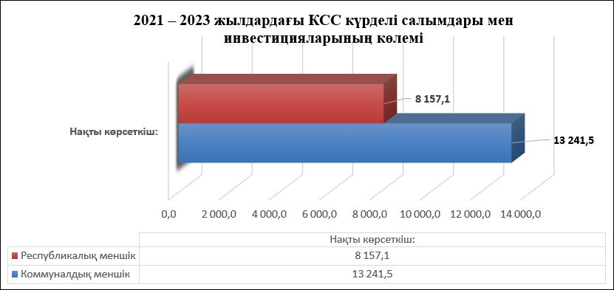

      2021 – 2023 жылдардағы динамикада республикалық және коммуналдық меншік бөлінісіндегі КСС күрделі салымдары мен инвестицияларының көлемі туралы ақпарат 11-кестеде келтірілген.

      11-кесте

**Республикалық және коммуналдық меншік бойынша КСС күрделі салымдары мен инвестицияларының көлемі**

|  |  |  |  |  |
| --- | --- | --- | --- | --- |
| **Р/с**  **№** | **Есепті кезең:** | **Өлшем бірлігі** | **Республикалық меншік бойынша:** | **Коммуналдық меншік бойынша:** |
| *факт* | *факт* |
| 1 | 2021 жыл | млрд теңге | 2 533,7 | 7 507,1 |
| 2 | 2022 жыл | млрд теңге | 2 258,7 | 3 382,5 |
| 3 | 2023 жыл | млрд теңге | 3 364,7 | 2 351,9 |
|  | Барлығы: | млрд теңге | 8 157,1 | 13 241,5 |

**2.7. Квазимемлекеттік сектор субъектілерінің қаржы-шаруашылық қызметінің** **нәтижелері туралы, оның ішінде олар мемлекеттік тапсырмадан алған кірістері туралы мәліметтер**

            Аталған ақпарат КСС тізілімге берген деректер негізінде дайындалды.

      Мәселен, тізілім деректеріне сәйкес республикалық меншік бойынша КСС-тің таза пайдасы:

            2021 жылы 189 КСС-тің таза пайдасы 1 838,7 млрд теңгені;

            2022 жылы 190 КСС-тің таза пайдасы 2 459,6 млрд теңгені;

      – 2023 жылы 167 КСС-тің таза пайдасы 2 884,8 млрд теңгені құрады.

      Республикалық меншік бойынша КСС шығыны:

      2021 жылы 47 КСС-тің шығыны 76,2 млрд теңгені;

      2022 жылы 54 КСС-тің шығыны 90,9 млрд теңгені;

       2023 жылы 26 КСС-тің шығыны 38,0 млрд теңгені құрады.

      Коммуналдық меншік бойынша таза пайда:

      2021 жылы 341 КСС-тің таза пайдасы 44,1 млрд теңгені;

      2022 жылы 324 КСС-тің таза пайдасы 27,4 млрд теңгені;

       2023 жылы 290 КСС-тің таза пайдасы 52,9 млрд теңгені құрады. Коммуналдық меншік бойынша КСС шығыны:

      2021 жылы 62 КСС-тің шығыны 78,1 млрд теңгені;

      2022 жылы 126 КСС-тің шығыны 2626,4 млрд теңгені;

       2023 жылы 92 КСС-тің шығыны 107,6 млрд теңгені құрады.

            Соңғы үш жылдағы КСС қаржы-шаруашылық қызметінің нәтижелері туралы ақпарат 23 – 26-суреттерде берілген.

      23-сурет

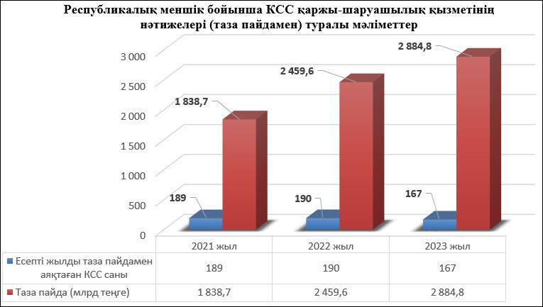

      24-сурет

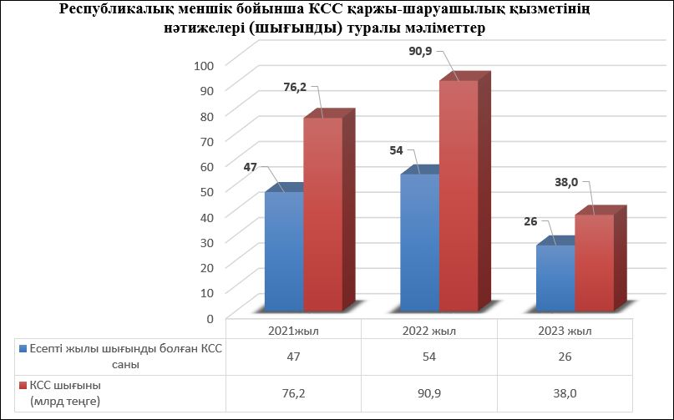

      25-сурет

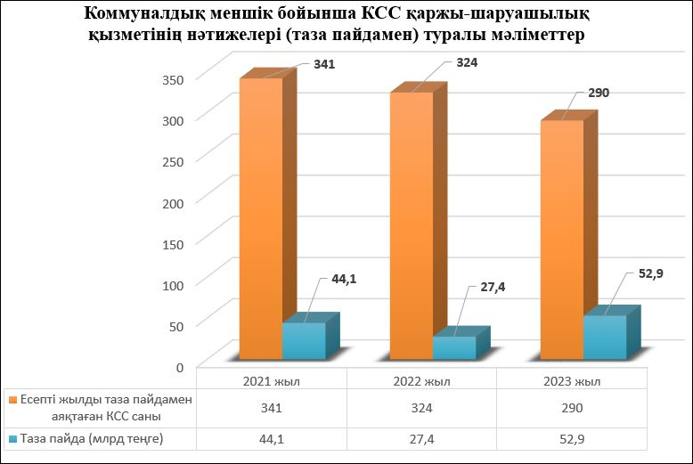

      26-сурет

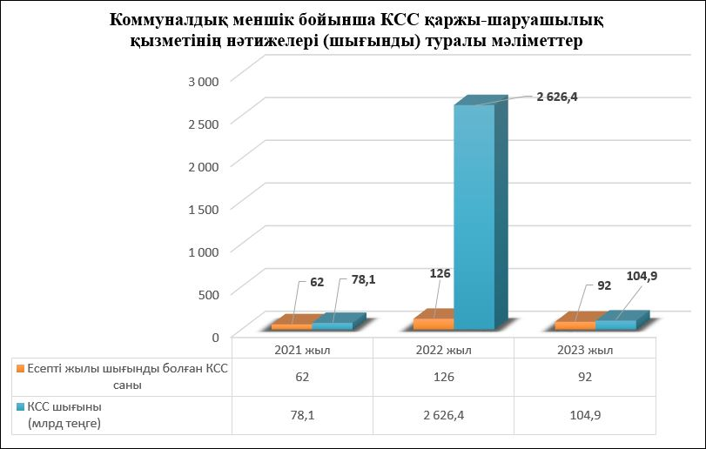

      2021 – 2023 жылдардағы КСС қаржы-шаруашылық қызметінің нәтижелері туралы ақпарат 12-кестеде келтірілген.

      12-кесте

**Республикалық меншік бойынша КСС қаржы-шаруашылық қызметінің нәтижелері**

|  |  |  |  |  |  |  |  |
| --- | --- | --- | --- | --- | --- | --- | --- |
| Ұйымдастырушылық-құқықтық нысаны | Есепті кезеңді таза пайдамен аяқтаған КСС саны | | | Өлшем бірлігі | Республикалық меншік бойынша КСС таза пайдасы: | | |
| 2021 жыл | 2022 жыл | 2023 жыл | 2021 жыл | 2022 жыл | 2023 жыл |
| АҚ | 50 | 56 | 85 | млрд теңге | 1 762,2 | 2 340,7 | 2 737,5 |
| ЖШС | 21 | 18 | 8 | млрд теңге | 33,4 | 27,1 | 18,2 |
| РМҚК, РМК | 118 | 116 | 74 | млрд теңге | 43,1 | 91,8 | 129,1 |
| ЖИЫНЫ: | 189 | 190 | 167 | млрд теңге | 1 838,7 | 2 459,6 | 2 884,8 |
|  |  |  |  |  |  |  |  |
| Ұйымдардың атауы | Есепті кезеңде шығынды болған КСС саны | | | Өлшем бірлігі | Республикалық меншік бойынша КСС шығыны: | | |
| 2021 жыл | 2022 жыл | 2023 жыл | 2021 жыл | 2022 жыл | 2023 жыл |
| АҚ | 21 | 18 | 15 | млрд теңге | 66,7 | 53,4 | 34,5 |
| ЖШС | 5 | 8 | 3 | млрд теңге | 1,6 | 1,9 | 2,4 |
| РМҚК, РМК | 21 | 28 | 8 | млрд теңге | 7,9 | 35,6 | 1,1 |
| ЖИЫНЫ: | 47 | 54 | 26 | млрд теңге | 76,2 | 90,9 | 38,0 |

**Коммуналдық меншік бойынша КСС қаржы-шаруашылық қызметінің нәтижелері**

|  |  |  |  |  |  |  |  |
| --- | --- | --- | --- | --- | --- | --- | --- |
| Ұйымдастырушылық-құқықтық нысаны | Есепті кезеңді таза пайдамен аяқтаған КСС саны | | | Өлшем бірлігі | Коммуналдық меншік бойынша КСС таза пайдасы: | | |
| 2021 жыл | 2022 жыл | 2023 жыл | 2021 жыл | 2022 жыл | 2023 жыл |
| АҚ | 18 | 20 | 21 | млрд теңге | 7,5 | 8,2 | 17,2 |
| ЖШС | 22 | 27 | 32 | млрд теңге | 1,2 | 2,1 | 5,1 |
| РМҚК, ШЖҚ РМК | 301 | 277 | 237 | млрд теңге | 35,4 | 17,1 | 30,6 |
| ЖИЫНЫ: | 341 | 324 | 290 | млрд теңге | 44,1 | 27,4 | 52,9 |
|  |  |  |  |  |  |  |  |
| Ұйымдардың атауы | Есепті кезеңде шығынды болған КСС саны | | | Өлшем бірлігі | Коммуналдық меншік бойынша КСС шығыны: | | |
| 2021 жыл | 2022 жыл | 2023 жыл | 2021 жыл | 2022 жыл | 2023 жыл |
| АҚ | 12 | 14 | 10 | млрд теңге | 34,8 | 29,6 | 15,0 |
| ЖШС | 15 | 16 | 12 | млрд теңге | 29,1 | 60,8 | 66,5 |
| РМҚК, ШЖҚ РМК | 35 | 96 | 70 | млрд теңге | 14,2 | 2 536,0 | 26,1 |
| ЖИЫНЫ: | 62 | 126 | 92 | млрд теңге | 78,1 | 2 626,4 | 107,6 |

**2021 – 2023 жылдары мемлекеттік тапсырмадан КСС алған кірістер туралы мәліметтер**

            Республикалық меншік бойынша КСС тізілімі деректеріне сәйкес есепті кезеңде мемлекеттік тапсырмадан түскен кірістер:

            2021 жылы 230,2 млрд теңгені;

            2022 жылы 263,7 млрд теңгені;

            2023 жылы 436,5 млрд теңгені құрады.

            Коммуналдық меншік бойынша КСС-ке мемлекеттік тапсырмадан түскен кірістер ұқсас кезеңде:

            2021 жылы 128,5 млрд теңгені;

            2022 жылы 63,1 млрд теңгені;

            2023 жылы 666,1 млрд теңгені құрады.

            Соңғы үш жылда мемлекеттік тапсырмадан түскен кірістер туралы ақпарат 13-кестеде келтірілген.

      13-кесте

|  |  |  |  |  |  |
| --- | --- | --- | --- | --- | --- |
| Көрсеткіштердің атауы | Ұйымдардың атауы | Өлшем бірлігі | Республикалық меншік бойынша: | | |
| 2021 жыл | 2022 жыл | 2023 жыл |
| *факт* | *факт* | *факт* |
| Мемлекеттік тапсырмадан түскен кірістер | АҚ, ЖШС, РМҚК, ШЖҚ РМК | млрд теңге | 230,2 | 263,7 | 436,5 |
| Жиыны: | | млрд теңге | 230,2 | 263,7 | 436,5 |

|  |  |  |  |  |  |
| --- | --- | --- | --- | --- | --- |
| Көрсеткіштердің атауы | Ұйымдардың атауы | Өлшем бірлігі | Коммуналдық меншік бойынша: | | |
| 2021 жыл | 2022 жыл | 2023 жыл |
| *факт* | *факт* | *факт* |
| Мемлекеттік тапсырмадан түскен кірістер | АҚ, ЖШС, РМҚК, ШЖҚ РМК | млрд теңге | 128,5 | 63,1 | 666,1 |
| Жиыны: | | млрд теңге | 128,5 | 63,1 | 666,1 |

**2.8. Құрылтайшысы, акционері мемлекет болып табылатын ұлттық басқарушы холдингтердің, ұлттық холдингтердің, ұлттық компаниялардың даму жоспарлары мен іс-шаралар жоспарларының орындалуы, сондай-ақ акцияларының бақылау пакеттері мемлекетке тиесілі мемлекеттік кәсіпорындардың, жауапкершілігі шектеулі серіктестіктердің, акционерлік қоғамдардың даму жоспарларының орындалуы, оның ішінде олардың қызметтің түйінді көрсеткіштеріне қол жеткізу туралы мәліметтер**

      Аталған ақпарат Тізілімге берілген мәліметтер негізінде дайындалды.

      Тізілім деректеріне сәйкес республикалық меншік бойынша КСС кірістері:

      2021 жылы 16 002,8 млрд теңгені (жоспар бойынша 12 748,0 млрд теңге);

       2022 жылы 20 881,5 млрд теңгені (жоспар бойынша 19 490,9 млрд теңге);

       2023 жылы 22 206,1 млрд теңгені құрады (жоспар бойынша 21 998,6 млрд теңге).

      Республикалық меншік бойынша КСС шығыстары:

       2021 жылы 13 916,3 млрд теңгені (жоспар бойынша 11 983,1 млрд теңге);

       2022 жылы 17 921,8 млрд теңгені (жоспар бойынша 17 463,6 млрд теңге);

       2023 жылы 19 314,9 млрд теңгені құрады (жоспар бойынша 19 626,9 млрд теңге).

      Коммуналдық меншік бойынша КСС кірістері:

      2021 жылы 979,7 млрд теңгені (жоспар бойынша 867,2 млрд теңге);

      2022 жылы 779,6 млрд теңгені (жоспар бойынша 730,8млрд теңге);

       2023 жылы 4 203,8 млрд теңгені құрады (жоспар бойынша 3 971,8 млрд теңге).

      Коммуналдық меншік бойынша КСС шығыстары:

       2021 жылы 932,0 млрд теңгені (жоспар бойынша 837,4 млрд теңге);

      2022 жылы 746,4 млрд теңгені (жоспар бойынша 702,3 млрд теңге);

      2023жылы 4 215,6 млрд теңгені құрады (жоспар бойынша 3 988,9 млрд теңге).

**2021 – 2023 жылдардағы КСС қызметінің түйінді көрсеткіштеріне қол жеткізу бойынша ақпарат**

      14-кесте

**Республикалық меншік бойынша**

      2021 жыл

|  |  |  |  |  |  |  |
| --- | --- | --- | --- | --- | --- | --- |
| **Р/с**  **№** | **Орталық мемлекеттік органдардың атауы** | **КСС саны:** | **2021 жылы ҚТК қол жеткізген КСС саны:** | | | |
| ҚТК  (50 %-дан төмен) | ҚТК  (50 – 70 %) | ҚТК  (70 – 90 %) | ҚТК  (90 – 100 %) |
| 1 | ҚР ҒЖБМ | 33 | - | - | 17 | 16 |
| 2 | ҚР Қорғанысмині | 4 | 1 | - | - | 3 |
| 3 | ҚР ҰҚК | 3 | 1 | - | - | 2 |
| 4 | ҚР Әділетмині | 3 | - | 1 | 1 | 1 |
| 5 | ҚР СИМ | 4 | 1 | - | - | 3 |
| 6 | ҚР МАМ | 18 | 1 | - | 1 | 16 |
| 7 | ҚР Еңбекмині | 5 | - | - | - | 5 |
| 8 | ҚР ІІМ | 6 | 4 | 1 | - | 1 |
| 9 | ҚР СІМ | 5 | - | 1 | - | 4 |
| 10 | ҚР МҚІА | 2 | - | - | - | 2 |
| 11 | ҚР СЖРА | 1 | - | - | - | 1 |
| 12 | ҚР ТСМ | 14 | - | 1 | - | 13 |
| 13 | ҚР ҚМА | - | - | - | - | - |
| 14 | ҚР ЖАП | 1 | - | - | - | 1 |
| 15 | ҚР ЭМ | 6 | 1 | 1 | - | 4 |
| 16 | ҚР СРИМ | 3 | 1 | 1 | - | 1 |
| 17 | ҚР ТЖМ | 5 | - | - | - | 5 |
| 18 | ҚР ДСМ | 29 | 2 | 5 | 8 | 14 |
| 19 | ҚР КМ | 6 | - | - | 3 | 3 |
| 20 | ҚР ӨҚМ | 13 | - | 2 | 2 | 9 |
| 21 | ҚР ҰЭМ | 3 | - | 1 | - | 2 |
| 22 | ҚР ОМ | 12 | - | 1 | 1 | 10 |
| 23 | ҚР АШМ | 11 | - | - | 1 | 10 |
| 24 | ҚР Қаржымині | 3 | - | - | 1 | 2 |
| 25 | ҚР ЦДИАӨМ | 16 | 3 | - | 4 | 9 |
| 26 | ҚР МКҚ | 1 | - | - | 1 | - |
| 27 | ҚР ПІБ | 16 | 1 | 1 | 1 | 13 |
| 28 | МТҚБ | 4 | - | - | 1 | 3 |
| 29 | ҚР ОМК | 1 | - | - | - | 1 |
| 30 | ҚР ЭТРМ | 11 | - | - | - | 11 |
| ЖИЫНЫ: | |  | 16 | 16 | 42 | 165 |

      2022 жыл

|  |  |  |  |  |  |  |  |
| --- | --- | --- | --- | --- | --- | --- | --- |
| Р/с № | Орталық мемлекеттік органдардың атауы | КСС саны: | 2022 жылы ҚТК қол жеткізген КСС саны: | | | | |
| ҚТК  (50 %-дан төмен) | ҚТК  (50 – 70 %) | ҚТК  (70 – 90 %) | | ҚТК  (90 – 100 %) |
| 1 | ҚР ҒЖБМ | 33 | - | - | 11 | | 22 |
| 2 | ҚР Қорғанысмині | 4 | 1 | 2 | - | | 1 |
| 3 | ҚР ҰҚК | 3 | - | - | 2 | | 1 |
| 4 | ҚР Әділетмині | 3 | 1 | - | - | | 2 |
| 5 | ҚР СИМ | 4 | - | 1 | - | | 3 |
| 6 | ҚР МАМ | 18 | - | 1 | - | | 17 |
| 7 | ҚР Еңбекмині | 5 | - | - | - | | 5 |
| 8 | ҚР ІІМ | 6 | 2 | 1 | 1 | | 2 |
| 9 | ҚР СІМ | 5 | - | 1 | 2 | | 2 |
| 10 | ҚР МҚІА | 2 | - | - | - | | 2 |
| 11 | ҚР СЖРА | 1 | - | - | - | | 1 |
| 12 | ҚР ТСМ | 14 | 1 | - | - | | 13 |
| 13 | ҚР ҚМА | - | - | - | - | | - |
| 14 | ҚР ЖАП | 1 | - | - | - | | 1 |
| 15 | ҚР ЭМ | 6 | - | 1 | 2 | | 3 |
| 16 | ҚР СРИМ | 3 | 2 | - | - | | 1 |
| 17 | ҚР ТЖМ | 5 | - | - | - | | 5 |
| 18 | ҚР ДСМ | 29 | - | 4 | 9 | | 16 |
| 19 | ҚР КМ | 6 | - | - | 2 | | 4 |
| 20 | ҚР ӨҚМ | 13 | - | 4 | 2 | | 7 |
| 21 | ҚР ҰЭМ | 3 | - | 1 | - | | 2 |
| 22 | ҚР ОМ | 12 | - | - | 2 | | 10 |
| 23 | ҚР АШМ | 12 | - | 3 | - | | 9 |
| 24 | ҚР Қаржымині | 3 | - | - | 1 | | 2 |
| 25 | ҚР ЦДИАӨМ | 16 | - | 3 | 4 | | 9 |
| 26 | ҚР МКҚ | 1 | - | - | - | | 1 |
| 27 | ҚР ПІБ | 16 | - | - | 4 | | 12 |
| 28 | МТҚБ | 4 | - | - | - | | 4 |
| 29 | ҚР ОМК | 1 | - | - | - | | 1 |
| 30 | ҚР ЭТРМ | 11 | - | 1 | 1 | | 9 |
| ЖИЫНЫ: | |  | 7 | 23 | 43 | | 167 |
|  | |  |  |  |  | | 2023 жыл |
| Р/с  № | Орталық мемлекеттік органдардың атауы | КСС саны: | 2023 жылы ҚТК қол жеткізген КСС саны: | | | | |
| ҚТК  (50 %-дан төмен) | ҚТК  (50 – 70 %) | ҚТК  (70 – 90 %) | ҚТК  (90 – 100 %) | |
| 1 | ҚР ҒЖБМ | 34 | - | - | 4 | 30 | |
| 2 | ҚР Қорғанысмині | 4 | - | - | 1 | 3 | |
| 3 | ҚР ҰҚК | 3 | - | - | 2 | 1 | |
| 4 | ҚР Әділетмині | 3 | - | - | 2 | 1 | |
| 5 | ҚР СИМ | 4 | - | - | 1 | 3 | |
| 6 | ҚР МАМ | 18 | - | 1 | - | 17 | |
| 7 | ҚР Еңбекмині | 5 | - | - | 1 | 4 | |
| 8 | ҚР ІІМ | 6 | 1 | 1 | 1 | 3 | |
| 9 | ҚР СІМ | 5 | - | 1 | 1 | 3 | |
| 10 | ҚР МҚІА | 2 | - | - | - | 2 | |
| 11 | ҚР СЖРА | 1 | - | - | - | 1 | |
| 12 | ҚР ТСМ | 14 | 1 | - | 1 | 12 | |
| 13 | ҚР ҚМА | 1 | - | 1 | - | - | |
| 14 | ҚР ЖАП | 1 | - | - | - | 1 | |
| 15 | ҚР ЭМ | 6 | - | - | 1 | 5 | |
| 16 | ҚР СРИМ | 3 | 2 | - | - | 1 | |
| 17 | ҚР ТЖМ | 5 | - | - | - | 5 | |
| 18 | ҚР ДСМ | 31 | 1 | 4 | 11 | 15 | |
| 19 | ҚР КМ | 6 | - | 1 | 2 | 3 | |
| 20 | ҚР ӨҚМ | 14 | - | 5 | 3 | 6 | |
| 21 | ҚР ҰЭМ | 3 | - | - | - | 3 | |
| 22 | ҚР ОМ | 12 | - | 1 | - | 11 | |
| 23 | ҚР АШМ | 12 | 1 | 2 | 2 | 7 | |
| 24 | ҚР Қаржымині | 4 | - | - | - | 4 | |
| 25 | ҚР ЦДИАӨМ | 16 | 1 | - | - | 15 | |
| 26 | ҚР МКҚ | 1 | - | - | 1 | - | |
| 27 | ҚР ПІБ | 17 | - | - | 3 | 14 | |
| 28 | МТҚБ | 4 | - | - | - | 4 | |
| 29 | ҚР ОМК | 1 | - | - | - | 1 | |
| 30 | ҚР ЭТРМ | 11 | - | - | 2 | 9 | |
| ЖИЫНЫ: | |  | 7 | 17 | 39 | 184 | |  |

**"Самұрық – Қазына" ұлттық әл-ауқат қоры" АҚ**

|  |  |  |  |  |  |  |
| --- | --- | --- | --- | --- | --- | --- |
| Р/с  № | КСС атауы | Есепті кезең: | Қызметтің түйінді көрсеткіштерін орындау: | | | |
| ҚТК  (50 %-дан төмен) | ҚТК  (50 – 70 %) | ҚТК  (70 – 90 %) | ҚТК  (90 – 100 %) |
| 1 | Ұлттық әл-ауқат қоры | 2021 жыл | - | - | - | 4 |
| 2022 жыл | - | - | - | 4 |
| 2023 жыл | - | - | - | 6 |

**Коммуналдық меншік бойынша**

      2021 жыл

|  |  |  |  |  |  |  |
| --- | --- | --- | --- | --- | --- | --- |
| Р/с  № | Жергілікті атқарушы органдардың атауы | КСС саны: | 2021 жылы ҚТК қол жеткізген КСС саны: | | | |
| ҚТК  (50 %-дан төмен) | ҚТК  (50 – 70 %) | ҚТК  (70 – 90 %) | ҚТК  (90 – 100 %) |
| 1 | Шымкент қаласы әкімінің аппараты | 154 | 23 | 2 | 9 | 120 |
| 2 | Қарағанды облысы әкімінің аппараты | 318 | 33 | 6 | 20 | 259 |
| 3 | Астана қаласы әкімінің аппараты | 252 | 69 | 5 | 12 | 166 |
| 4 | Шығыс Қазақстан облысы әкімінің аппараты | 165 | 4 | 1 | - | 160 |
| 5 | Солтүстік Қазақстан облысы әкімінің аппараты | 155 | 2 | 9 | 8 | 136 |
| 6 | Батыс Қазақстан облысы әкімінің аппараты | 309 | 18 | 7 | 3 | 281 |
| 7 | Атырау облысы әкімінің аппараты | 305 | 10 | 0 | 3 | 292 |
| 8 | Алматы қаласы әкімінің аппараты | 347 | 21 | 4 | 14 | 308 |
| 9 | Алматы облысы әкімінің аппараты | 34 | 2 | 1 | - | 31 |
| 10 | Ақтөбе облысы әкімінің аппараты | 53 | 4 | - | - | 49 |
| 11 | Жамбыл облысы әкімінің аппараты | 360 | 3 | - | 1 | 356 |
| 12 | Ақмола облысы әкімінің аппараты | 156 | 34 | 8 | 7 | 107 |
| 13 | Ұлытау облысы әкімінің аппараты | 100 | 46 | 2 | 1 | 51 |
| 14 | Павлодар облысы әкімінің аппараты | 309 | 19 | 9 | - | 281 |
| 15 | Жетісу облысы әкімінің аппараты | 182 | 18 | 2 | 1 | 161 |
| 16 | Абай облысы әкімінің аппараты | 182 | 23 | 1 | 1 | 157 |
| 17 | Қызылорда облысы әкімінің аппараты | 658 | 658 | - | - | - |
| 18 | Қостанай облысы әкімінің аппараты | 278 | 26 | 27 | 1 | 224 |
| 19 | Түркістан облысы әкімінің аппараты | 461 | 185 | 70 | 6 | 200 |
| 20 | Маңғыстау облысы әкімінің аппараты | 188 | 1 | 1 | - | 186 |
| ЖИЫНЫ: | |  | 1 199 | 155 | 87 | 3 525 |

      2022 жыл

|  |  |  |  |  |  |  |
| --- | --- | --- | --- | --- | --- | --- |
| Р/с  № | Жергілікті атқарушы органдардың атауы | КСС саны: | 2022 жылы ҚТК қол жеткізген КСС саны: | | | |
| ҚТК  (50 %-дан төмен) | ҚТК  (50 – 70 %) | ҚТК  (70 – 90 %) | ҚТК  (90 – 100 %) |
| 1 | Шымкент қаласы әкімінің аппараты | 154 | 9 | 2 | 5 | 138 |
| 2 | Қарағанды облысы әкімінің аппараты | 318 | 26 | 6 | 16 | 270 |
| 3 | Астана қаласы әкімінің аппараты | 252 | 23 | 9 | 14 | 206 |
| 4 | Шығыс Қазақстан облысы әкімінің аппараты | 165 | 2 | 1 | - | 162 |
| 5 | Солтүстік Қазақстан облысы әкімінің аппараты | 155 | 2 | 6 | 10 | 137 |
| 6 | Батыс Қазақстан облысы әкімінің аппараты | 309 | 18 | 2 | 7 | 282 |
| 7 | Атырау облысы әкімінің аппараты | 305 | 7 | 1 | 1 | 296 |
| 8 | Алматы қаласы әкімінің аппараты | 347 | 17 | 3 | 22 | 305 |
| 9 | Алматы облысы әкімінің аппараты | 34 | 2 | 0 | 2 | 30 |
| 10 | Ақтөбе облысы әкімінің аппараты | 53 | 4 | 1 | - | 48 |
| 11 | Жамбыл облысы әкімінің аппараты | 360 | 3 | 1 | 2 | 354 |
| 12 | Ақмола облысы әкімінің аппараты | 156 | 25 | 15 | 7 | 109 |
| 13 | Ұлытау облысы әкімінің аппараты | 100 | 38 | 6 | 2 | 54 |
| 14 | Павлодар облысы әкімінің аппараты | 309 | 20 | 9 | 2 | 278 |
| 15 | Жетісу облысы әкімінің аппараты | 182 | 12 | 3 | 1 | 166 |
| 16 | Абай облысы әкімінің аппараты | 182 | 23 | - | 3 | 156 |
| 17 | Қызылорда облысы әкімінің аппараты | 658 | 658 | - | - | - |
| 18 | Қостанай облысы әкімінің аппараты | 278 | 23 | 21 | 2 | 232 |
| 19 | Түркістан облысы әкімінің аппараты | 461 | 181 | 71 | 6 | 203 |
| 20 | Маңғыстау облысы әкімінің аппараты | 188 | - | 1 | - | 187 |
| ЖИЫНЫ: | |  | 1 093 | 158 | 102 | 3 613 |

      2023 жыл

|  |  |  |  |  |  |  |
| --- | --- | --- | --- | --- | --- | --- |
| Р/с  № | Жергілікті атқарушы органдардың атауы | КСС саны: | 2023 жылы ҚТК қол жеткізген КСС саны: | | | |
| ҚТК  (50 %-дан төмен) | ҚТК  (50 – 70 %) | ҚТК  (70 – 90 %) | ҚТК  (90 – 100 %) |
| 1 | Шымкент қаласы әкімінің аппараты | 154 | 8 | 1 | 6 | 139 |
| 2 | Қарағанды облысы әкімінің аппараты | 318 | 23 | 6 | 11 | 278 |
| 3 | Астана қаласы әкімінің аппараты | 252 | 18 | 5 | 8 | 221 |
| 4 | Шығыс Қазақстан облысы әкімінің аппараты | 165 | 1 | 2 | - | 162 |
| 5 | Солтүстік Қазақстан облысы әкімінің аппараты | 155 | 4 | 3 | 13 | 135 |
| 6 | Батыс Қазақстан облысы әкімінің аппараты | 309 | 16 | 3 | 6 | 284 |
| 7 | Атырау облысы әкімінің аппараты | 305 | 4 | 1 | 1 | 299 |
| 8 | Алматы қаласы әкімінің аппараты | 347 | 8 | 2 | 14 | 323 |
| 9 | Алматы облысы әкімінің аппараты | 34 | - | - | - | 34 |
| 10 | Ақтөбе облысы әкімінің аппараты | 53 | 2 | - | 1 | 50 |
| 11 | Жамбыл облысы әкімінің аппараты | 360 | 1 | 1 | 1 | 357 |
| 12 | Ақмола облысы әкімінің аппараты | 156 | 24 | 12 | 9 | 111 |
| 13 | Ұлытау облысы әкімінің аппараты | 100 | 30 | 2 | 1 | 67 |
| 14 | Павлодар облысы әкімінің аппараты | 309 | 10 | 4 | 4 | 291 |
| 15 | Жетісу облысы әкімінің аппараты | 182 | 4 | 2 | 3 | 173 |
| 16 | Абай облысы әкімінің аппараты | 182 | 20 | 1 | 1 | 160 |
| 17 | Қызылорда облысы әкімінің аппараты | 658 | 658 | - | - | - |
| 18 | Қостанай облысы әкімінің аппараты | 278 | 21 | 21 | 1 | 235 |
| 19 | Түркістан облысы әкімінің аппараты | 461 | 185 | 62 | 5 | 209 |
| 20 | Маңғыстау облысы әкімінің аппараты | 188 | - | - | - | 188 |
| ЖИЫНЫ: | | 4 966 | 1 037 | 128 | 85 | 3 716 |

      Республикалық және коммуналдық меншік бойынша соңғы үш жылдағы КСС қызметінің түйінді көрсеткіштеріне қол жеткізу жөніндегі деректерді талдау көрсеткіштердің оң динамикасын және ҚТК-ге қол жеткізу пайызының жыл сайынғы ұлғаюын куәландырады.

      2.9. Квазимемлекеттік сектор субъектілеріне берілген мемлекеттік қолдау шаралары және олардың көлемі мен нысаналы мақсаты көрсетілген республикалық бюджеттен өзге де түсімдер туралы мәліметтер

      Мемлекеттік қолдаудың мақсаты КСС-ті дамыту үшін қолайлы экономикалық және ұйымдастырушылық жағдайлар жасау болып табылады.

      1. КСС-ге есепті кезеңде негізінен әлеуметтік салаға (денсаулық сақтау, білім беру, мәдениет, спорт, музейлер) бағдарланған мемлекеттік субсидиялар мен мемлекеттік көмек бөлінді.

      Республикалық меншіктегі КСС-ге мемлекеттік субсидиялар мен мемлекеттік көмектен түскен кірістер:

      2021 жылы 39,8 млрд теңгені;

      2022 жылы 47,4 млрд теңгені;

      2023 жылы 44,1 млрд теңгені құрады.

      Соңғы үш жылда КСС-ге мемлекеттік субсидиялар мен мемлекеттік көмектен түскен кірістердің ұлғаюы байқалады (ақпарат 27-суретте берілген).

      27-сурет

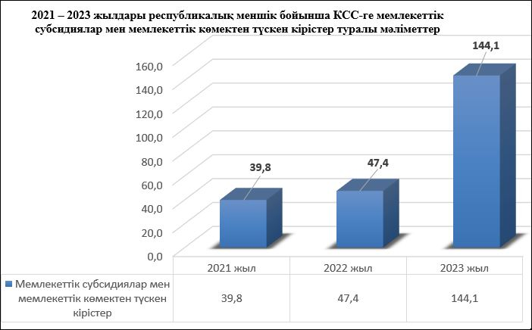

      Коммуналдық меншік бойынша КСС-ге мемлекеттік субсидиялар мен мемлекеттік көмектен түскен кірістер:

      2021 жылы 14,6 млрд теңгені;

      2022 жылы 25,3 млрд теңгені;

      2023 жылы 309,7 млрд теңгені құрады.

      Соңғы үш жылда КСС-ге мемлекеттік субсидиялар мен мемлекеттік көмектен түскен кірістердің ұлғаюы байқалады (ақпарат 28-суретте берілген).

      28-сурет

            2. КСС жарғылық капиталын қалыптастыру және толықтыру заңды тұлғаның даму мақсаттарына арналған бюджет қаражаты есебінен ақшалай түрде не мүлікпен жүргізіледі.

      Мәселен, 2021 – 2023 жылдары жарғылық капиталды қалыптастыруға және/немесе ұлғайтуға ақшалай түрде:

      2021 жылы 30,6 млрд теңге;

      2022 жылы 134,9 млрд теңге;

      2023 жылы 244,4 млрд теңге бөлінді.

      Соңғы үш жылда КСС жарғылық капиталын жыл сайынғы толықтыру байқалады (ақпарат 29-суретте берілген).

      29-сурет

**Соңғы үш жылда КСС жарғылық капиталын қалыптастыру**

**және/немесе ұлғайту бойынша ақпарат**

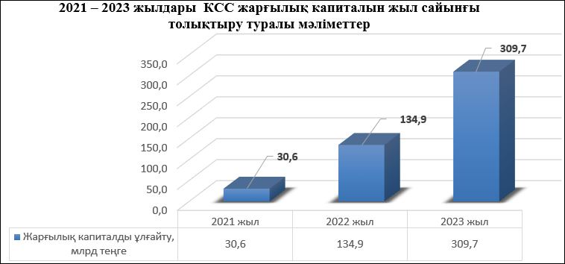

      15-кесте

|  |  |  |  |  |  |  |
| --- | --- | --- | --- | --- | --- | --- |
| **Ұйымдастырушылық- құқықтық нысаны** | **2021 жыл** | | **2022 жыл** | | **2023 жыл** | |
| *Саны* | *Сомасы,*  *млрд теңге* | *Саны* | *Сомасы,*  *млрд теңге* | *Саны* | *Сомасы,*  *млрд теңге* |
| **РМК** | 1 | 7,7 | 1 | 9,1 | - | - |
| **АҚ** | 5 | 22,9 | 4 | 125,8 | 5 | 244,4 |
| **Жиыны:** | **6** | **30,6** | **5** | **134,9** | **5** | **244,4** |

            3. 2021 – 2023 жылдары республикалық бюджеттен КСС үшін бюджеттік кредиттер бөлінді:

      2 021 жылы 284,7 млрд теңге;

      2022 жылы 577,2 млрд теңге;

      2023 жылы 410,3 млрд теңге.

      Соңғы үш жылда республикалық бюджеттен КСС-ті жыл сайынғы кредиттеу туралы ақпарат 30-суретте берілген.

      30-сурет

**2021** **–** **2023** **жылдары** **КСС-ті бюджеттік** **кредиттеу** **бойынша** **ақпарат**

      16-кесте

|  |  |  |  |  |  |
| --- | --- | --- | --- | --- | --- |
| **Р/с**  **№** | **Ұйымның (алушының) атауы** | **Нысаналы мақсаты** | **2021 жыл** | **2022 жыл** | **2023 жыл** |
| 1 | "Бәйтерек" ұлттық басқарушы холдингі" АҚ | "Бәйтерек" ҰБХ" АҚ-ны экспорттық қаржыландыруды ынталандыру үшін, автобустарды лизингке өткізу бойынша, жолаушылар вагондары паркін жаңартуды қаржыландыру үшін, "Қарағанды облысының Саран қаласында шиналар өндірісін ұйымдастыру" жобасын лизингтік қаржыландыру үшін, жүк техникасының жетекші белдіктердің басты берілістерін шығару жөніндегі жобаны қаржыландыру үшін, ҚР ИИДМБ-ның 2020 – 2025 жылдарға жылға арналған жобаларын қаржыландыру үшін, тракторларды, комбайндарды лизингке өткізу бойынша, өңдеу өнеркәсібінің жобаларын қаржыландыру үшін, жүк техникасының жетекші көпірлерінің арқалықтарын оқшаулау деңгейін ұлғайту жөніндегі жобаны іске асыру үшін, Қазақстанда шығарылған ауыл шаруашылығы техникасын қоспағанда, автокөлік құралдары мен арнайы мақсаттағы автотехниканы лизингке сатып алатын заңды тұлғалар мен дара кәсіпкерлерді лизингтік қаржыландыру үшін кредиттеу | 112,7 | 371,0 | 34,4 |
| 2 | "Аграрлық несие корпорациясы" АҚ | Агроөнеркәсіптік кешен субъектілерін қолдау жөніндегі іс-шараларды жүргізу үшін "Аграрлық несие корпорациясы" АҚ-ны кредиттеу | 70,0 | 140,0 | 140,0 |
| 3 | "Самұрық-Қазына" ұлттық әл-ауқат қоры" АҚ | Ұлттық экономиканың бәсекеге қабілеттілігі мен орнықтылығын қамтамасыз ету үшін "Самұрық-Қазына" ұлттық әл-ауқат қоры" АҚ-ны кредиттеу | 0,0 | 0,0 | 162,6 |
| 4 | "Қазақстанның тұрғын үй құрылыс жинақ банкі" АҚ | Алдын ала және аралық тұрғын үй қарыздарын беру үшін "Қазақстанның тұрғын үй құрылыс жинақ банкі" АҚ-ны бюджеттік кредиттеу | 102,0 | 66,2 | 73,3 |
| **ЖИЫНЫ:** | | | **284,7** | **577,2** | **410,3** |

      2.10. Квазимемлекеттік сектор субъектілерінің республикалық бюджет секторын толықтыруы туралы мәліметтер

      2021 – 2023 жылдардағы республикалық бюджетке дивидендтер түсімдерінің, таза кірістің бір бөлігінің динамикасы 17-кестеде берілген.

|  |  |
| --- | --- |
|  | 17-кесте |

|  |  |  |  |  |  |
| --- | --- | --- | --- | --- | --- |
| БСК кодтары | Түсімдердің атауы | Өлшем бірлігі | 2022 жыл  *(2021 жылдың қорытындысы бойынша)* | 2023 жыл  *( 2022* *жылдың қорытындысы бойынша)* | 2024 жыл  *(2023 жылдың қорытындысы бойынша)* |
| *01.09.2024 жылғы жағдай бойынша нақты түсімдер* |
| 201101 | Республикалық мемлекеттік кәсіпорындардың таза кірісінің бір бөлігінің түсімдері | млрд теңге | 3,2 | 23,3 | 57,8 |
| 201301 | Республикалық меншіктегі акциялардың мемлекеттік пакеттеріне дивидендтер | млрд теңге | 223,5 | 1 337,9 | 695,7 |
| 201401 | Республикалық меншіктегі заңды тұлғаларға қатысу үлестеріне кірістер | млрд теңге | 12,6 | 19,0 | 1,1 |

      1. "Акциялардың мемлекеттік пакеттеріне дивидендтер және ұйымдарға қатысудың мемлекеттік үлестеріне кірістер туралы" Қазақстан Республикасы Үкіметінің 2020 жылғы 27 наурыздағы № 142 қаулысына сәйкес мемлекет қатысатын АҚ (ЖШС) 2020 жылдың және одан кейінгі жылдардың қорытындылары бойынша таза шоғырландырылған кірістің кемінде 70 %-ын *(еншілес ұйымдар болмаған жағдайда – жекеден)* дивидендтер төлеуге *(таза кірістің бір бөлігі*) жіберуі тиіс.

      Бұл ретте "Ұлттық әл-ауқат қоры туралы" Қазақстан Республикасының Заңына сәйкес "Самұрық-Қазына" ҰӘҚ" АҚ дивидендтік саясаты Қазақстан Республикасы Үкіметінің жеке шешімімен айқындалады.

      Қазақстан Республикасы Үкіметінің 2013 жылғы 29 мамырдағы № 543 қаулысымен бекітілген Ұлттық әл-ауқат қорының дивидендтік саясатына сәйкес Қазақстан Республикасы Президентінің тапсырмасы бойынша есепті жылдан кейінгі жылы іске асыру жоспарланған жобаларды Ұлттық әл-ауқат қорының қаржыландыру көлемін ескере отырып, жалғыз акционердің есебіне жазылатын жыл сайынғы дивидендтердің мөлшері Ұлттық әл-ауқат қоры жүйе құраушы компаниялардан алатын дивидендтердің 50 %-ын құрайды (*бұл ретте мемлекеттік акциялар пакетіне дивидендтердің ең төменгі мөлшері –* *25 млрд теңге*).

**2021 жылдың қорытындысы бойынша республикалық меншіктегі акциялардың мемлекеттік пакеттеріне дивидендтер**

      2022 жылғы 1 қаңтардағы жағдай бойынша 137 АҚ-ның мемлекеттік акциялар пакеті республикалық меншікте болды, оның ішінде:

      дивидендтер төлеуді жүргізбейтін 54 КеАҚ;

      21 АҚ 2021 жылдың қорытындысы бойынша шығынға ұшырады *(66,7 млрд теңге сомасында)*;

      8 АҚ тарату сатысында және/немесе ҚШҚ жүзеге асырмайды;

      3 АҚ-та теріс меншікті капитал бар *("Акционерлік қоғамдар туралы" ҚР Заңына сәйкес дивидендтер төлемейді)*;

      50 АҚ 2021 жылды пайдамен аяқтады.

      1 компания – ERGS.a.r.l. *(Люксембург резиденті болып табылады, мемлекеттік акциялар пакеті – 40* *%)* сот шектеулеріне байланысты қазіргі уақытта дивидендтер төлеу жүзеге асырылмайды.

      2022 жылға арналған республикалық бюджетте мемлекеттік акциялар пакетіне дивидендтер 207,6 млрд теңге мөлшерінде көзделген. Іс жүзінде 223,5 млрд теңге түсті. Дивидендтер жоспарының орындалуы 107,6 %-ды құрады.

**2021 жылдың қорытындысы бойынша республикалық меншіктегі ЖШС-не қатысу үлесіне кірістер**

      2022 жылғы 1 қаңтардағы жағдай бойынша 30 ЖШС жарғылық капиталына қатысу үлесі республикалық меншікте болды, оның ішінде:

      5 ЖШС 2021 жылдың қорытындысы бойынша шығынға ұшырады *(1,6 млрд теңге)*;

      4 ЖШС тарату сатысында және/немесе ҚШҚ жүзеге асырмайды;

      21 ЖШС 2021 жылды оң нәтижемен аяқтады.

      2022 жылға арналған республикалық бюджетте ЖШС-ден түскен таза кірістің бір бөлігінің сомасы 6,7 млрд теңге мөлшерінде көзделген. Іс жүзінде 12,6 млрд теңге түсті. Таза кірістің бір бөлігі жоспарының орындалуы 189,6 %-ды құрады.

**2022 жылдың қорытындысы бойынша республикалық меншіктегі акциялардың мемлекеттік пакеттеріне дивидендтер**

      2023 жылғы 1 қаңтардағы жағдай бойынша 140 АҚ-ның мемлекеттік акциялар пакеті республикалық меншікте болды, оның ішінде:

      дивидендтер төлеуді жүргізбейтін 56 КеАҚ;

      18 АҚ 2022 жылдың қорытындысы бойынша шығынға ұшырады *(53,4 млрд теңге сомасында)*;

      8 АҚ тарату сатысында және/немесе ҚШҚ жүзеге асырмайды;

      2 АҚ-та теріс меншікті капитал бар *("Акционерлік қоғамдар туралы" ҚР Заңына сәйкес дивидендтер төлемейді)*;

      56 АҚ 2022 жылды пайдамен аяқтады.

      1 компания – ERGS.a.r.l. *(Люксембург резиденті болып табылады, мемлекеттік акциялар* *пакеті – 40* *%)* сот шектеулеріне байланысты қазіргі уақытта дивидендтер төлеу жүзеге асырылмайды.

      2023 жылға арналған республикалық бюджетте мемлекеттік акциялар пакетіне дивидендтер 211,9 млрд теңге мөлшерінде көзделген. Іс жүзінде 1 337,9 млрд теңге түсті. Дивидендтер жоспарының орындалуы 631,1 %-ды құрады.

**2022 жылдың қорытындысы бойынша республикалық меншіктегі ЖШС-не қатысу үлесіне кірістер.**

      2023 жылғы 1 қаңтардағы жағдай бойынша 30 ЖШС-не жарғылық капиталына қатысу үлесі республикалық меншікте болды, оның ішінде:

      8 ЖШС 2022 жылдың қорытындысы бойынша шығынға ұшырады *(1,9 млрд теңге)*;

      4 ЖШС тарату сатысында және/немесе ҚШҚ жүзеге асырмайды;

      18 ЖШС 2022 жылды оң нәтижемен аяқтады.

      2023 жылға арналған республикалық бюджетте ЖШС-ден таза кірістің бір бөлігінің сомасы 8 млрд теңге мөлшерінде көзделген. Іс жүзінде 19 млрд теңге түсті. Осылайша, таза кірістің бір бөлігі жоспарының орындалуы 237,3 %-ды құрады.

      2. "Мемлекеттік мүлік туралы" Қазақстан Республикасы Заңының 140-бабына сәйкес Қазақстан Республикасының Ұлттық Банкі құрған республикалық мемлекеттік кәсіпорындарды қоспағанда, республикалық мемлекеттік кәсіпорындардың таза кірісінің бір бөлігін аудару нормативі Қазақстан Республикасы Ұлттық экономика министрінің 2015 жылғы 25 ақпандағы № 134 бұйрығымен белгіленген.

**2021 жылдың қорытындысы бойынша РМК таза кірісінің бір бөлігінің түсімдері**

      2022 жылғы 1 қаңтардағы жағдай бойынша 173 РМК (шаруашылық жүргізу құқығында 72 және жедел басқару құқығында 101) болды, оның ішінде:

      5 РМҚК, РМК – тарату сатысында;

      118 РМҚК, РМК – 2021 жылды жалпы сомасы 43,1 млрд теңге пайдамен аяқтады;

      21 РМҚК, РМК – 2021 жылды жалпы сомасы 7,9 млрд теңге шығынмен аяқтады;

      26 РМҚК, РМК жылды нөлдік нәтижемен аяқтады (негізінен бұл мәдениет және спорт саласында қызмет көрсететін кәсіпорындар);

      3 РМК, олар бойынша басқаруды Қазақстан Республикасының Ұлттық Банкі жүзеге асырады (республикалық бюджетке аударымдар жүргізбейді).

      2022 жылғы республикалық бюджетке 201101 "Республикалық мемлекеттік кәсіпорындардың таза кірісінің бір бөлігінің түсімдері" коды бойынша 3,2 млрд теңге түсті, бұл 5,3 млрд теңге жоспарланған жылдық түсімдер сомасынан 60,5 %-ды құрады.

**2022 жылдың қорытындысы бойынша РМК таза кірісінің бір бөлігінің түсімдері**

      2023 жылғы 1 қаңтардағы жағдай бойынша 171 РМК (шаруашылық жүргізу құқығында 71 және жедел басқару құқығында 100) болды, оның ішінде:

      6 РМҚК, РМК – тарату сатысында;

      116 РМҚК, РМК – 2022 жылды жалпы сомасы 91,8 млрд теңгемен аяқтады;

      28 РМҚК, РМК – 2022 жылды жалпы сомасы 35,6 млрд теңге шығынмен аяқтады;

      18 РМҚК, РМК жылды нөлдік нәтижемен аяқтады (негізінен бұл мәдениет және спорт саласында қызмет көрсететін кәсіпорындар).

      3 РМК, олар бойынша басқаруды Қазақстан Республикасының Ұлттық Банкі жүзеге асырады (республикалық бюджетке аударымдар жүргізбейді).

      2023 жылғы республикалық бюджетке 201101 "Республикалық мемлекеттік кәсіпорындардың таза кірісінің бір бөлігінің түсімдері" коды бойынша 23,3 млрд теңге түсті, бұл 0,6 млрд теңге жоспарланған жылдық түсімдер сомасынан 3 886 %-ды құрады.

**3. Мемлекеттік активтерді және квазимемлекеттік секторды басқару тетіктерін одан әрі дамыту жөніндегі тұжырымдар мен ұсыныстар**

      Бүгінгі таңда Қазақстан Республикасының Үкіметі жекешелендіруді жүргізу, кейбір қызмет түрлерін жүзеге асыруға шектеулер енгізу, сондай-ақ бәсекелестікті дамыту саласындағы заңнаманы жетілдіру арқылы мемлекеттің экономикаға қатысуын қысқарту жөнінде дәйекті жұмыс жүргізуде.

      Қазақстан Республикасы Үкіметінің 2015 жылғы 28 желтоқсандағы № 1095 қаулысымен бекітілген мемлекеттік кәсіпорындар, акцияларының (жарғылық капиталға қатысу үлестерiнiң) елу пайызынан астамы мемлекетке тиесілі заңды тұлғалар және олармен үлестес тұлғалар жүзеге асыратын қызмет түрлерінің тізбесіне *(Қазақстан Республикасы Үкіметінің 2024 жылғы 31 мамырдағы № 430 қаулысымен)* өзгерістер енгізілді.

      Тізбенің бекітілген жаңа форматы бес таңбалы ЭҚЖК-ні және әрбір квазимемлекеттік сектор субъектісінің атауын көрсете отырып, ведомстволық бағыныстағы ұйымдар *(орталық мемлекеттік органдардың және жергілікті атқарушы органдардың)* қызметінің жарғылық түрлерін айқындайды, осыған байланысты мемлекеттік органдар мен ұйымдар 2026 жылғы 1 қазанға дейін жарғылық құжаттардан тізбеде бекітілгенге сәйкес келмейтін қызмет түрлерін алып тастау арқылы өздерінің ведомстволық бағыныстағы заңды тұлғаларының *(акцияларына (қатысу үлестеріне) тікелей немесе жанама иелік ету елу пайыздан асады)* қызмет түрлерін сәйкестікке келтіруге тиіс.

      Сондай-ақ 2026 жылғы 31 желтоқсанға дейін квазимемлекеттік сектор субъектілерін құруға мораторий енгізілді *(Қазақстан Республикасы Президентінің тікелей тапсырмаларының орындалуын қамтамасыз ету қажеттілігін және "Заңсыз иемденілген активтерді мемлекетке қайтару туралы" Қазақстан Республикасының Заңын қоспағанда) (Қазақстан Республикасы Үкіметінің 2024 жылғы 21 тамыздағы № 678 қаулысы).*

      2024 жылғы 28 мамырда "Экономиканы ырықтандыру жөніндегі шаралар туралы" Қазақстан Республикасы Президентінің Жарлығы *(бұдан әрі – Жарлық)* қабылданды.

      Жарлыққа сәйкес Жекешелендіру жөніндегі ұлттық офис *(бұдан әрі – Офис)* құрылды және ағымдағы жылдың соңына дейін міндетті жекешелендіруге жататын мемлекеттік объектілерге қойылатын нақты өлшемшарттар әзірленді, сондай-ақ мемлекеттік кәсіпорындардың қызметіне талдау жүргізіліп, жекешелендіруге жататын мемлекеттік активтердің тізбесі қалыптастырылатын болады.

      Офис жұмысының мақсаты экономикалық кеңістікті босату және жеке кәсіпкерліктің әлеуетін толыққанды іске асыру, 2028 жылы жекешелендіруді аяқтау арқылы экономикадағы мемлекеттік секторды ауқымды және жедел қысқартуды жүргізу болып табылады.

      Аталған жұмыстың қорытындысы бойынша ағымдағы жылдың соңына дейін Жекешелендірудің кешенді жоспары оған жекешелендірудің жаңа объектілерін енгізу арқылы кеңейтілетін болады *(IPO, SPO, аукциондар және* *басқаларын өткізуді қоса алғанда,* *олардың әрқайсысы бойынша іске асырудың шарттары мен әдістерін айқындай отырып).*

      Сондай-ақ 2024 жылдың соңына дейін жекешелендіру бойынша мынандай негізгі тәсілдерді бекіту жұмыстары жоспарлануда:

      бәсекелестік және ұсыныс деңгейі төмен тауар нарықтарына субсидиарлық (қосалқы) қатысу;

      стратегиялық және әлеуметтік объектілерді, банкаралық төлемдер жүйесі мен қаржы нарығының жұмыс істеуін қамтамасыз ететін қаржы нарығы инфрақұрылымының объектілерін қоспағанда, мемлекет қатысатын барлық нарық субъектілерін міндетті түрде жекешелендіруді білдіретін нарық субъектілеріне уақытша қатысу;

      мемлекет қатысатын нарық субъектісін құрудың мақсаттары мен міндеттерін, оның функцияларын айқындау және олардың жетістіктері мен іске асырылуын бағалау;

      табиғи монополия субъектілерін қоспағанда, жекешелендіру кезінде жеке монополиялар (оның ішінде, жергілікті жерлердегі) құруға жол бермеу.

      Корпоративтік басқаруды жетілдіру мақсатында:

      акционерлік қоғамдар мен серіктестіктердің тәуелсіз директорларының (тәуелсіз мүшелерінің) тізілімін қалыптастыру;

      тәуелсіз директорларды іріктеу тәртібі мен өлшемшарттарын белгілеу;

      директорлар кеңесінің *(байқау кеңестерінің)* мүшелеріне сыйақы деңгейін айқындаудың және шығыстарды өтеудің үлгілік қағидаларын әзірлеу;

      корпоративтік басқару жүйесінің тиімділігін бағалауды енгізу;

      директорлар кеңесінің *(байқау кеңестерінің)* құрамына тәуелсіз директорларды *(тәуелсіз мүшелерді)* іріктеу бойынша конкурс өткізу арқылы ашық және болжамды тағайындаулар жүйесі құрылады.

      Мәселен, бұл шаралар бәсекелестікті одан әрі дамыту, мемлекеттің экономикаға қатысу үлесін қысқарту, корпоративтік басқаруды жетілдіру үшін жағдайларды қамтамасыз етуге мүмкіндік береді.

      Жекешелендірудің 2016 – 2020 жылдарға арналған кешенді жоспары шеңберінде 771 ұйым бәсекелес ортаға берілді *(14.05.2024 ж. жағдай бойынша мемлекеттік мүлік тізілімінің веб-порталында орналастырылған ақпаратқа сәйкес)*.

      Статистикалық ақпарат және салық органдарының деректері негізінде жекешелендірілген 771 ұйым бойынша Ұлттық экономика министрлігі әлеуметтік-экономикалық әсерге қол жеткізілуіне талдау жүргізді, оның қорытындысы бойынша мынадай нәтижелер атап өтіледі:

      квазимемлекеттік сектор субъектілерінің жалпы ішкі өнімге қатысты жалпы қосылған құнының үлес салмағы 2016 жылғы 8,6 трлн теңгеден 2020 жылы 10,3 трлн теңгеге дейін жетті;

       2022 жылы бір жұмыскердің орташа айлық номиналды жалақысы жекешелендірілген ұйымдарда 352 088 теңгені құрады, бұл республика бойынша бір жұмыскердің ұқсас кезеңдегі орташа айлық номиналды жалақысынан  *(350 542 теңге)* 1 546 теңгеге жоғары;

      жекешелендірілген ұйымдар бойынша негізгі капиталға инвестициялар көлемі 2023 жылы 57,5 млрд теңгені құрады, оның ішінде 98 %-ы – меншікті қаражат есебінен *(56,3 млрд теңге)*, 1,7 %-ы – бюджет қаражаты *(1 млрд теңге)* және қарыз қаражаты *(0,2 млрд теңге)*;

       жекешелендірілетін ұйымдарды сатудан түскен түсімдер 578,8 млрд теңгені, оның ішінде республикалық меншікті жекешелендіруден түскен кірістер 39,8 млрд теңгені *(7 %)*, коммуналдық меншіктен кірістер 41,7 млрд теңгені *(7 %)*, ұлттық холдингтердің кірістері 497,3 млрд теңгені *(86 %)* құрады;

       жекешелендірілген ұйымдардан түскен салық түсімдері 2023 жылы 162 698 млн теңгені құрады;

       "Қазатомөнеркәсіп" КеАҚ" АҚ бойынша жүргізілген IPO *(2018* *ж.)* және SPO *(2019 – 2020* *жж.)* шеңберінде инвестициялар тарту үшін ақша қаражатының көлемі 297 млрд теңгені құрады.

      Жалпы жүргізілген талдаудың нәтижелері оң макроэкономикалық әсерді көрсетіп отыр, ол:

       мемлекеттің экономикаға қатысу үлесін 2016 жылғы 18,3 %-дан 2020 жылдың қорытындысы бойынша ЖІӨ-ге қатысты 14,6 %-ға дейін төмендетуді;

       республикалық меншік пен "Самұрық-Қазына" ҰӘҚ" АҚ активтерін сатудан Қазақстан Республикасының Ұлттық қорына шамамен 345 млрд теңге сомасындағы түсімдерді *(2017 ж. бастап)*;

       жекешелендірілген ұйымдардың меншік иелерінің қызмет бейінін және жұмыскерлердің штат санын сақтауын қамтамасыз етті.

*Ұлттық әл-ауқат қорына қатысты*

      Қазақстан Республикасы Үкіметінің атына және тапсырмасы бойынша Ұлттық әл-ауқат қоры төлемдерінің өсуі жалғасуда, 2023 жылдың қорытындысы бойынша дивидендтік саясат нормалары асыра орындалды. 2024 жылдың қорытындысы бойынша дивидендтік саясат ережелерінің асып түсуі *(3 есеге)* болжанады.

      Ағымдағы жылы Ұлттық әл-ауқат қоры "өсу нүктесі" шеңберінде жобаларды қаржыландыруға тартылды. Бюджетті қалыптастыру кезінде мақұлданған, бірақ республикалық бюджеттің кіріс бөлігінің шектеулі болуына байланысты жобалардың бір бөлігін қаржыландару тоқтатыла тұрды, бұл ретте олар Қор тарапынан қолдау тапты. Мысалы, бұл өңірлерді газдандыру жөніндегі жобаларды одан әрі іске асыру үшін жергілікті атқарушы органдарды қаржыландыру, жалға берілетін тұрғын үйлер құрылысы, оның шеңберінде мұқтаж адамдар үшін кемінде 1,0 млн шаршы метр тұрғын үй алаңын пайдалануға беру жоспарланып отыр. "Қазатомөнеркәсіп" ҰАК" АҚ-дағы Қордың қатысу үлесінің 12 %-ы Қазақстан Республикасы Ұлттық қорының пайдасына өткізілді, Ұлттық әл-ауқат қоры түскен қаражатты толығымен республикалық бюджетке аударды.

      Сонымен қатар бүгінгі таңда Ұлттық әл-ауқат қорының тобы маңызды инфрақұрылымдық, оның ішінде энергетика секторындағы, сондай-ақ газ және теміржол салаларындағы жобаларды іске асыруға шоғырланған. Инвестициялық жобалар капиталды көп қажет етеді әрі меншікті, сол сияқты қарыз қаражатының айтарлықтай көлемін салуды талап етеді. Республикалық бюджет пен Ұлттық қор қаражаты нақтылы қатысады.

      Үкімет активтер мен IPO-ны жекешелендіру жөніндегі болашақ жоспарларды табысты жүргізу мақсатында квазимемлекеттік секторды және корпоративтік басқаруды одан әрі дамытудың маңыздылығын түсінеді. Ұлттық әл-ауқат қорының қызметінде инвестициялық жобаларды іске асыруға айрықша назар аударылуы қажет, бұл сындарлы салалардағы маңызды міндеттерді шешуге мүмкіндік береді. Ұлттық әл-ауқат қорының бейінді емес бағыттарды қаржыландыруды шектеуі кезең-кезеңімен енгізілетін болады. Бюджет заңнамасының және корпоративтік басқару нормаларының талаптары орындалуы қажет.

**4. Мемлекеттік мүлікті басқару жөніндегі өзге де деректер**

            Ұлттық баяндаманы мемлекеттік мүлік жөніндегі уәкілетті орган тиісті салалардың уәкілетті органдары, жергілікті атқарушы органдар, КСС тізілімге ұсынған ақпарат негізінде дайындалды.

            Сонымен қатар Ұлттық баяндаманы дайындау барысында тізілімге мәліметтерді дұрыс ұсынбау не ұсынбау жағдайлары анықталды, бұл Ұлттық баяндаманы қалыптастыруға кедергі келтіріп, ОМО-ға және ЖАО-ға жазбаша сұрау салулар жіберу қажеттігіне алып келді, осыған байланысты тиісті салалардың уәкілетті органдары және жергілікті атқарушы органдар тарапынан тізілімге енгізілетін деректердің уақтылылығын, толықтығын және анықтығын бақылау жөнінде тиісті жұмыс жүргізу талап етіледі.

      Бұдан басқа, тиісті кезеңге арналған даму жоспарларын (іс-шаралар жоспарларын) және олардың орындалуы жөніндегі есептер мен тізілімге ұсынылатын өзге де ақпаратты сапалы толтыру бойынша КСС басшылары мен лауазымды адамдарының әкімшілік жауапкершілігін белгілеу жөніндегі мәселені қараған жөн.

      Ескертпе:

      Аббревиатуралардың толық жазылуы:

|  |  |
| --- | --- |
| **АҚ** | - **акционерлік қоғам** |
| АМҚ | - Арнаулы мемлекеттік қор |
| ӘМСҚ | - Әлеуметтік медициналық сақтандыру қоры |
| "Е-Qazyna.kz" АЖ | - тізілім |
| ЖАО | - жергілікті атқарушы органдар |
| ЖІӨ | - жалпы ішкі өнім |
| ЖӨҚ | - Жәбірленушілерге өтемақы қоры |
| ЖШС | - жауапкершілігі шектеулі серіктестік |
| ББИҚҚ | - Білім беру инфрақұрылымын қолдау қоры |
| КМҚК | - коммуналдық мемлекеттік қазыналық кәсіпорын |
| КСС | - квазимемлекеттік сектор субъектілері |
| ҚР АҚДМ | - Қазақстан Республикасының Ақпарат және қоғамдық даму министрлігі |
| ҚР АШМ | - Қазақстан Республикасының Ауыл шаруашылығы министрлігі |
| ҚР Әділетмині | - Қазақстан Республикасының Әділет министрлігі |
| ҚР БҚДА | - Қазақстан Республикасының Бәсекелестікті қорғау және дамыту агенттігі |
| ҚР ҒЖБМ | - Қазақстан Республикасының Ғылым және жоғары білім министрлігі |
| ҚР ДСМ | - Қазақстан Республикасының Денсаулық сақтау министрлігі |
| ҚР Еңбекмині | - Қазақстан Республикасының Еңбек және халықты әлеуметтік қорғау министрлігі |
| ҚР ЖАП | - Қазақстан Республикасының Жоғары аудиторлық палатасы |
| ҚР ИИДМ | - Қазақстан Республикасының Индустрия және инфрақұрылымдық даму министрлігі |
| ҚР ІІМ | - Қазақстан Республикасының Ішкі істер министрлігі |
| ҚР КМ | - Қазақстан Республикасының Көлік министрлігі |
| ҚР Қаржымині | - Қазақстан Республикасының Қаржы министрлігі |
| ҚР ҚМА | - Қазақстан Республикасының Қаржылық мониторинг агенттігі |
| ҚР Қорғанысмині | - Қазақстан Республикасының Қорғаныс министрлігі |
| ҚР МАМ | - Қазақстан Республикасының Мәдениет және ақпарат министрлігі |
| ҚР МКҚ | - Қазақстан Республикасының Мемлекеттік күзет қызметі |
| ҚР МҚІА | - Қазақстан Республикасының Мемлекеттік қызмет істері агенттігі |
| ҚР ОСК | - Қазақстан Республикасының Орталық сайлау комиссиясы |
| ҚР ОМ | - Қазақстан Республикасының Оқу-ағарту министрлігі |
| ҚР ӨҚМ | - Қазақстан Республикасының Өнеркәсіп және құрылыс министрлігі |
| ҚР ПІБ | - Қазақстан Республикасы Президентінің Іс басқармасы |
| ҚР СЖРА | - Қазақстан Республикасының Стратегиялық жоспарлау және реформалар агенттігі |
| ҚР СИМ | - Қазақстан Республикасының Сауда және интеграция министрлігі |
| ҚР СІМ | - Қазақстан Республикасының Сыртқы істер министрлігі |
| ҚР СРИМ | - Қазақстан Республикасының Су ресурстары және ирригация министрлігі |
| ҚР ТЖМ | - Қазақстан Республикасының Төтенше жағдайлар министрлігі |
| ҚР ТСМ | - Қазақстан Республикасының Туризм және спорт министрлігі |
| ҚР ҰҚ | - Қазақстан Республикасының Ұлттық қоры |
| ҚР ҰҚК | - Қазақстан Республикасының Ұлттық қауіпсіздік комитеті |
| ҚР ҰЭМ | - Қазақстан Республикасының Ұлттық экономика министрлігі |
| ҚР ЦДИАӨМ | - Қазақстан Республикасының Цифрлық даму, инновациялар және аэроғарыш өнеркәсібі министрлігі |
| ҚР ЭМ | - Қазақстан Республикасының Энергетика министрлігі |
| ҚР ЭТРМ | - Қазақстан Республикасының Экология және табиғи ресурстар министрлігі |
| ҚТК | - қызметтің түйінді көрсеткіштері |
| МӘСҚ | - Мемлекеттік әлеуметтік сақтандыру қоры |
| МТҚБ | - материалдық-техникалық қамтамасыз ету басқармасы |
| ОМО | - орталық мемлекеттік органдар |
| РМҚК | - республикалық мемлекеттік қазыналық кәсіпорын |
| СБШ | - сенімгерлік басқару шарттары |
| Сыбайлас жемқорлыққа қарсы қызмет | - Қазақстан Республикасының Сыбайлас жемқорлыққа қарсы іс-қимыл агенттігі |
| ШЖҚ РМК | - шаруашылық жүргізу құқығындағы республикалық мемлекеттік кәсіпорын |
| ШЖҚ КМК | - шаруашылық жүргізу құқығындағы коммуналдық мемлекеттік кәсіпорын |
| ҰБХ | - ұлттық басқарушы холдингтер |
| ҰК | - ұлттық компаниялар |
| Ұлттық әл-ауқат қоры | - "Самұрық-Қазына" ұлттық әл-ауқат қоры" акционерлік қоғамы |
| ҰХ | - ұлттық холдингтер |

      Ұлттық баяндаманы қалыптастыру кезінде пайдаланылған нормативтік құқықтық актілер

      "Мемлекет басшысының 2022 жылғы 1 қыркүйектегі "Әділетті мемлекет. Біртұтас ұлт. Берекелі қоғам" атты Қазақстан халқына Жолдауын іске асыру жөніндегі шаралар туралы" Қазақстан Республикасы Президентінің 2022 жылғы 13 қыркүйектегі № 1008 Жарлығы;

      "Қазақстан Республикасында мемлекеттік басқаруды дамытудың 2030 жылға дейінгі тұжырымдамасын бекіту туралы" Қазақстан Республикасы Президентінің 2021 жылғы 26 ақпандағы № 522 Жарлығы;

      "Экономиканы ырықтандыру жөніндегі шаралар туралы" Қазақстан Республикасы Президентінің 2024 жылғы 8 мамырдағы Жарлығы;

      Қазақстан Республикасының Азаматтық кодексі;

      Қазақстан Республикасының Бюджет кодексі;

      "Мемлекеттік мүлік туралы" Қазақстан Республикасының Заңы;

      "Концессиялар туралы" Қазақстан Республикасының Заңы;

      "Мемлекеттік-жекешелік әріптестік туралы" Қазақстан Республикасының Заңы;

      "Акционерлік қоғамдар туралы" Қазақстан Республикасының Заңы;

      "Жауапкершілігі шектеулі және қосымша серіктестіктер туралы" Қазақстан Республикасының Заңы;

      "Ұлттық әл-ауқат қоры туралы" Қазақстан Республикасының Заңы;

      "Бухгалтерлік есеп және қаржылық есептілік туралы" Қазақстан Республикасының Заңы;

      "Жәбірленушілерге өтемақы қоры туралы" Қазақстан Республикасының Заңы;

      "Заңсыз иемденілген активтерді мемлекетке қайтару туралы" Қазақстан Республикасының Заңы;

      "2021 – 2023 жылдарға арналған республикалық бюджет туралы" Қазақстан Республикасының Заңы;

      "2022 – 2024 жылдарға арналған республикалық бюджет туралы" Қазақстан Республикасының Заңы;

      "2023 – 2025 жылдарға арналған республикалық бюджет туралы" Қазақстан Республикасының Заңы;

      "Cыйға тарту шарты бойынша мемлекеттің мүлік құқығына ие болу қағидасын бекіту туралы" Қазақстан Республикасы Үкіметінің 2011 жылғы 28 қыркүйектегі № 1103 қаулысы;

      "Акциялардың мемлекеттік пакеттеріне дивидендтер мен ұйымдардағы мемлекеттік қатысу үлестеріне кірістер туралы" Қазақстан Республикасы Үкіметінің 2020 жылғы 27 наурыздағы № 142 қаулысы;

      "Акцияларының бақылау пакеттері мемлекетке тиесілі ұлттық басқарушы холдингтердің (Ұлттық әл-ауқат қорын қоспағанда), ұлттық холдингтердің және ұлттық компаниялардың, сондай-ақ ұлттық басқарушы холдингтердің, ұлттық холдингтердің құрамына кіретін ұлттық компаниялардың (Ұлттық

әл-ауқат қоры тобының құрамына кіретін ұлттық компанияларды қоспағанда) әкімшілік шығыстарының жекелеген түрлерінің лимиттерін және оларға мониторинг жүргізу тетігін айқындау және Қазақстан Республикасы Үкіметінің кейбiр шешiмдерiне өзгерiстер мен толықтырулар енгiзу туралы" Қазақстан Республикасы Үкіметінің 2014 жылғы 2 желтоқсандағы № 1266 қаулысы;

      "Самұрық-Қазына" ұлттық әл-ауқат қоры" акционерлік қоғамының дивидендтік саясатын айқындау туралы" Қазақстан Республикасы Үкіметінің 2013 жылғы 29 мамырдағы № 543 қаулысы;

      "Жекешелендіру объектілерін сату қағидасын бекіту туралы" Қазақстан Республикасы Үкіметінің 2011 жылғы 9 тамыздағы № 920 қаулысы;

      "Мемлекеттік мүлікті, оның ішінде мемлекеттік кәсіпорындардың және мемлекет қатысатын заңды тұлғалардың басқару тиімділігінің мониторингін жүзеге асыру қағидаларын бекіту туралы" Қазақстан Республикасы Үкіметінің 2012 жылғы 4 желтоқсандағы № 1546 қаулысы;

      "Мемлекеттiк әлеуметтiк сақтандыру қоры" акционерлiк қоғамын құру туралы" Қазақстан Республикасы Үкіметінің 2004 жылғы 27 ақпандағы № 237 қаулысы;

      "Әлеуметтік медициналық сақтандыру қорын құру туралы" Қазақстан Республикасы Үкіметінің 2016 жылғы 1 шілдедегі № 389 қаулысы;

      "Қазақстан Республикасындағы квазимемлекеттік секторды реформалау жөніндегі талдамалық баяндаманы және оны іске асыру жөніндегі Іс-шаралар жоспарын бекіту туралы" Қазақстан Республикасы Үкіметінің 2022 жылғы 6 қыркүйектегі № 654 қаулысы;

      "Квазимемлекеттік сектор субъектілерін құруға мораторий енгізу туралы" Қазақстан Республикасы Үкіметінің 2024 жылғы 21 тамыздағы № 678 қаулысы;

      "Мемлекеттік кәсіпорындар, акцияларының (жарғылық капиталға қатысу үлестерінің) елу пайызынан астамы мемлекетке тиесілі заңды тұлғалар және олармен үлестес тұлғалар жүзеге асыратын қызмет түрлерінің тізбесін бекіту туралы" Қазақстан Республикасы Үкіметінің 2015 жылғы 28 желтоқсандағы № 1095 қаулысына өзгеріс енгізу туралы" Қазақстан Республикасы Үкіметінің 2024 жылғы 31 мамырдағы № 430 қаулысы;

      "Акцияларының бақылау пакеттері мемлекетке тиесілі ұлттық компаниялардың, акционерлік қоғамдардың басшы жұмыскерлерінің еңбегіне ақы төлеу мен сыйлықақы беру шарттары туралы үлгілік ережені бекіту туралы" Қазақстан Республикасы Премьер-Министрінің орынбасары – Еңбек және халықты әлеуметтік қорғау министрінің 2023 жылғы 29 шілдедегі № 326 бұйрығы;

      "Ұлттық әл-ауқат қорын қоспағанда, мемлекет бақылайтын акционерлік қоғамдардағы корпоративтік басқарудың үлгілік кодексін бекіту туралы" Қазақстан Республикасы Ұлттық экономика министрінің 2018 жылғы 5 қазандағы № 21 бұйрығы;

      "Мемлекеттік мүліктің тізілімін жүргізу қағидаларын бекіту туралы" Қазақстан Республикасы Қаржы министрінің 2015 жылғы 26 наурыздағы № 207 бұйрығы;

      "Мемлекеттік мүлік тізіліміне деректерді беру нысанын, көлемін және кезеңділігін бекіту туралы" Қазақстан Республикасы Қаржы министрінің 2015 жылғы 10 сәуірдегі № 267 бұйрығы;

      "Мемлекеттiк мүлiк тiзiлiмiне есепке алу объектiлерi деректерiн енгiзудің, сондай-ақ мемлекеттiк мүлiкке түгендеу, паспорттау және қайта бағалау жүргiзудің бірыңғай әдістемесін бекіту туралы" Қазақстан Республикасы Қаржы министрінің 2011 жылғы 15 желтоқсандағы № 636 бұйрығы;

      "Мемлекеттік мүлікті сенімгерлік басқаруға беру қағидаларын және мемлекеттік мүлікті сенімгерлік басқарудың үлгілік шартын бекіту туралы" Қазақстан Республикасы Ұлттық экономика министрінің 2015 жылғы 16 қаңтардағы № 17 бұйрығы;

      "Мемлекеттік мүлікті мүліктік жалдауға (жалға алуға) беру қағидаларын бекіту туралы" Қазақстан Республикасы Ұлттық экономика министрінің 2015 жылғы 17 наурыздағы № 212 бұйрығы;

      "Салық төлеуші және (немесе) үшінші тұлға кепілге қойған мүлікті, сондай-ақ салық төлеушінің (салық агентінің) билік ету шектелген мүлкін – салық берешегі есебіне, төлеушінің – кедендік төлемдер, салықтар, арнайы, демпингке қарсы, өтемақы баждары, өсімпұлдар, пайыздар бойынша берешегі есебіне өткізу қағидаларын бекіту туралы" Қазақстан Республикасы Қаржы министрінің 2018 жылғы 1 ақпандағы № 111 бұйрығы;

      "Жасалған концессия шарттарының және берілген мемлекеттік кепілдіктер мен мемлекет кепілгерліктерінің тізілімін жүргізу қағидаларын бекіту туралы" Қазақстан Республикасы Қаржы министрінің 2015 жылғы 26 ақпандағы № 133 бұйрығы;

      "Концессия объектілерін мемлекеттік меншікке қабылдау қағидаларын бекіту туралы" Қазақстан Республикасы Қаржы министрінің 2008 жылғы 30 желтоқсандағы № 642 бұйрығы;

      "Мемлекеттік-жекешелік әріптестік объектілерін мемлекеттік меншікке қабылдау қағидаларын бекіту туралы" Қазақстан Республикасы Ұлттық экономика министрінің міндетін атқарушының 2015 жылғы 25 қарашадағы № 713 бұйрығы;

      "Жарғылық капиталында мемлекет қатысатын мемлекеттік кәсіпорындар мен мекемелердің, заңды тұлғалардың тізілімінде "Байқоңыр" кешенінің мүлкін есепке алуды жүргізу қағидаларын бекіту туралы" Қазақстан Республикасы Қаржы министрінің 2011 жылғы 27 желтоқсандағы № 667 бұйрығы;

      "Мемлекет бақылайтын акционерлік қоғамдар мен жауапкершілігі шектеулі серіктестіктердің, мемлекеттік кәсіпорындардың даму жоспарларын әзірлеу, бекіту, олардың іске асырылуын мониторингілеу және бағалау, сондай-ақ олардың орындалуы жөніндегі есептерді әзірлеу және ұсыну қағидаларын бекіту туралы" Қазақстан Республикасы Ұлттық экономика министрінің 2019 жылғы 14 ақпандағы № 14 бұйрығы;

      "Ұлттық басқарушы холдингтердің, ұлттық холдингтердің және ұлттық компаниялардың даму жоспарларын және акционері мемлекет болып табылатын ұлттық басқарушы холдингтердің, ұлттық холдингтердің, ұлттық компаниялардың іс-шаралар жоспарларын әзірлеу, бекіту, сондай-ақ олардың іске асырылуын мониторингтеу және бағалау қағидаларын бекіту туралы" Қазақстан Республикасы Ұлттық экономика министрінің 2015 жылғы 27 ақпандағы № 149 бұйрығы;

      "Ұлттық басқарушы холдингтердің, ұлттық холдингтердің және ұлттық компаниялардың даму жоспарларының орындалуы жөніндегі есептерді және акционері мемлекет болып табылатын ұлттық басқарушы холдингтердің, ұлттық холдингтердің, ұлттық компаниялардың іс-шаралар жоспарларын әзірлеу және ұсыну қағидаларын бекіту туралы" Қазақстан Республикасы Ұлттық экономика министрінің 2015 жылғы 26 ақпандағы № 139 бұйрығы;

      "Қазақстан Республикасының Ұлттық Банкі құрған республикалық мемлекеттік кәсіпорындарды қоспағанда, республикалық мемлекеттік кәсіпорындардың таза кірісінің бір бөлігін аудару нормативін бекіту туралы" Қазақстан Республикасы Ұлттық экономика министрінің 2015 жылғы 25 ақпандағы № 134 бұйрығы;

      "Білім беру инфрақұрылымын қолдау қорының қаражатын бөлу, жұмсау, мониторингтеу және есептілігі қағидаларын бекіту туралы" Қазақстан Республикасы Оқу-ағарту министрінің 2023 жылғы 17 ақпандағы № 38 бұйрығы;

      "Республикалық бюджетке, Қазақстан Республикасының Ұлттық қорына, Жәбірленушілерге өтемақы қорына, Білім беру инфрақұрылымын қолдау қорына, Арнаулы мемлекеттік қорға түсетін түсімдерді алуға, сондай-ақ салықтық емес түсімдердің, негізгі капиталды сатудан түсетін түсімдердің, трансферттердің, бюджеттік кредиттерді өтеу сомаларының, мемлекеттің қаржы активтерін сатудан түсетін түсімдердің, қарыздардың бюджетке, Қазақстан Республикасының Ұлттық қорына, Жәбірленушілерге өтемақы қорына, Білім беру инфрақұрылымын қолдау қорына, Арнаулы мемлекеттік қорға артық (қате) төленген сомаларын бюджеттен, Қазақстан Республикасының Ұлттық қорынан, Жәбірленушілерге өтемақы қорынан, Білім беру инфрақұрылымын қолдау қорынан, Арнаулы мемлекеттік қордан қайтаруға және (немесе) есепке жатқызуға жауапты уәкілетті органдардың тізбесін бекіту туралы" Қазақстан Республикасы Қаржы министрінің 2018 жылғы 7 ақпандағы № 136 бұйрығы;

      "Мемлекеттік тапсырманы әзірлеу және орындау қағидаларын бекіту туралы" Қазақстан Республикасы Қаржы министрінің 2015 жылғы 30 наурыздағы № 236 бұйрығы;

      "Қазақстан Республикасының Ұлттық Банкі құрған республикалық мемлекеттік кәсіпорындарды қоспағанда, республикалық мемлекеттік кәсіпорындардың таза кірісінің бір бөлігін аудару нормативін бекіту туралы" Қазақстан Республикасы Ұлттық экономика министрінің 2015 жылғы 25 ақпандағы № 134 бұйрығы.

© 2012. Қазақстан Республикасы Әділет министрлігінің «Қазақстан Республикасының Заңнама және құқықтық ақпарат институты» ШЖҚ РМК